Министерство науки и высшего образования Российской Федерации
Федеральное государственное автономное образовательное учреждение
высшего образования
«СЕВЕРО-КАВКАЗСКИЙ ФЕДЕРАЛЬНЫЙ УНИВЕРСИТЕТ»
Институт перспективной инженерии
Департамент цифровых, робототехнических систем и электроники

Утверждена распоряжением по институту Допущен к защите
от ___26.01.2026г. № 07.2-Р-12.00_ «_____» _____________________20____ г.
И.о. директора департамента цифровых, робототехнических систем и электроники
Азаров Иван Валерьевич_______________
кандидат экономических наук, доцент___
____________________________________
(подпись и.о. директора департамента)
ВЫПУСКНАЯ КВАЛИФИКАЦИОННАЯ РАБОТА
Разработка веб-приложения для учета клиентов фитнес-клуба

Выполнил:
Темаев Идрис Исламович
студент 4 курса группы ПИЖ-б-о-22-1
Направления подготовки 09.03.04 Программная инженерия, направленность (профиль) «Разработка и сопровождение программного обеспечения», очной формы обучения

__________________________________
^{(подпись)}
Нормоконтролер:  Орлова Анна Юрьевна  кандидат экономических наук, доцент, доцент департамента цифровых, робототехнических систем и электроники  __________________________________  ^{(подпись)} | Руководитель:  Альбекова Замира Мухамедалиевна  доцент межинститутской базовой кафедры, кандидат педагогических наук  __________________________________  ^{(подпись)}
Дата защиты
«___» ________________ 20___ г.

Оценка _____________________

Ставрополь, 2026 г.
Министерство науки и высшего образования Российской Федерации
Федеральное государственное автономное образовательное учреждение
высшего образования
«СЕВЕРО-КАВКАЗСКИЙ ФЕДЕРАЛЬНЫЙ УНИВЕРСИТЕТ»

Институт перспективной инженерии
Департамент цифровых, робототехнических систем и электроники

Утверждена распоряжением по институту Допущен к защите
от ___26.01.2026г. № 07.2-Р-12.00_ «_____» _____________________20____ г.
И.о. директора департамента цифровых, робототехнических систем и электроники
Азаров Иван Валерьевич_______________
кандидат экономических наук, доцент___
____________________________________
(подпись и.о. директора департамента) (подпись и.о. директора департамента)

ПОЯСНИТЕЛЬНАЯ ЗАПИСКА К ВЫПУСКНОЙ
КВАЛИФИКАЦИОННОЙ РАБОТЕ
(ДИПЛОМНОМУ ПРОЕКТУ) НА ТЕМУ:
Разработка веб-приложения для учета клиентов фитнес-клуба

Автор дипломного проекта Темаев Идрис Исламович
подпись, дата фамилия, имя, отчество
Направление подготовки 09.03.04 Программная инженерия
код, наименование
Направленность (профиль) Разработка и сопровождение программного обеспечения
наименование
Группа ПИЖ-б-о-22-1_______________________________________________
Руководитель проекта __________________________________ З.М. Альбекова
подпись, дата инициалы, фамилия
Консультанты по разделам:
Аналитический раздел _________________________________Е.Н. Новикова
^{подпись} ^{инициалы, фамилия}
Проектный раздел_____________________________________Е.Н.Новикова
^{подпись} ^{инициалы, фамилия}
Экономический раздел_________________________________А.Ю. Орлова
^{подпись} ^{инициалы, фамилия}
Безопасность и экологичность проекта ___________________Е.Н. Новикова
^{подпись} ^{инициалы, фамилия}
Нормоконтролер ___________________________________________А.Ю. Орлова
^{подпись} ^{инициалы, фамилия}

Ставрополь, 2026 г.

Министерство науки и высшего образования Российской Федерации
Федеральное государственное автономное образовательное учреждение
высшего образования
«СЕВЕРО-КАВКАЗСКИЙ ФЕДЕРАЛЬНЫЙ УНИВЕРСИТЕТ»
Институт перспективной инженерии
Департамент цифровых, робототехнических систем и электроники
Направление подготовки 09.03.04 Программная инженерия
Направленность (профиль) «Разработка и сопровождение программного обеспечения»

«УТВЕРЖДАЮ»
И.о. директора департамента цифровых,
робототехнических систем и электроники
_________И. В. Азаров_______
подпись, инициалы, фамилия
"_____"_____________20___г
ЗАДАНИЕ НА ВЫПУСКНУЮ КВАЛИФИКАЦИОННУЮ РАБОТУ
(ДИПЛОМНЫЙ ПРОЕКТ)
Студент Темаев Идрис Исламович группа ПИЖ-б-о-22-1
1.Разработка веб-приложения для учета клиентов фитнес-клуба
Утверждена распоряжением по институту № 07.2-Р-12.00 от "26" января 2026 г.
2.Срок представления работы к защите «08» июня 2026 г.
3. Исходные данные для проектирования Требования к ВКР и порядку их выполнения
- Содержание пояснительной записки:
4.1 Аналитический раздел_______________________________________________________
4.2 Проектный раздел___________________________________________________________
4.3 Экономический раздел_______________________________________________________
4.4 Безопасность и экологичность проекта_________________________________________
4.5 Другие разделы проекта _____________________________________________________
5 Перечень графического материала (с точным указанием обязательных чертежей)_______
_____________________________________________________________________________
Дата выдачи задания____________________________________________________________
Руководитель проекта________________________________________ З.М. Альбекова
подпись инициалы, фамилия
Консультанты по разделам:
Аналитический раздел ________________________________________ Е.Н. Новикова
подпись инициалы, фамилия
Проектный раздел ____________________________________________ Е.Н.Новикова
подпись инициалы, фамилия
Экономический раздел _________________________________________А.Ю. Орлова
подпись инициалы, фамилия
Безопасность и экологичность___________________________________Е.Н. Новикова
подпись инициалы, фамилия
Нормоконтроль________________________________________________А.Ю.Орлова
подпись инициалы, фамилия

Задание принял к исполнению "____"____________________20__г.________________________________
Подпись

Ставрополь, 2026 г.
Министерство науки и высшего образования Российской Федерации
Федеральное государственное автономное образовательное учреждение
высшего образования
«СЕВЕРО-КАВКАЗСКИЙ ФЕДЕРАЛЬНЫЙ УНИВЕРСИТЕТ»

Институт перспективной инженерии
Департамент цифровых, робототехнических систем и электроники
Направление подготовки 09.03.04 Программная инженерия
Направленность (профиль) «Разработка и сопровождение программного обеспечения»

Календарный план
Фамилия, имя, отчество (полностью) Темаев Идрис Исламович
Тема ВКР «Разработка веб-приложения для учета клиентов фитнес-клуба».
Руководитель: Альбекова Замира Мухамедалиевна
Консультанты: Е.Н. Новикова, А.Ю. Орлова

№ | Наименование этапов  выпускной квалификационной работы | Срок выполнения работы | Примечание
 | 1. Выдача задания | 26.01.2026
 | 2. Начало проектирования | 27.01.2026
 | 3. Разделы ВКР | 27.01.2026-06.06.2026
 | 3.1. Аналитический раздел | 27.01.2026-15.02.2026
 | 3.2. Проектный раздел | 16.02.2026-24.05.2026
 | 3.3. Экономический раздел | 25.05.2026-30.05.2026
 | 3.4 Безопасность и экологичность проекта | 01.06.2026-06.06.2026
 | 4. Предзащита | 08.06.2026-10.06.2026
 | 5. Рецензирование, нормоконтроль, проверка в системе антиплагиат | 11.06.2026-13.06.2026
 | 6. Ознакомление с отзывом | 15.06.2026-16.06.2026
 | 7. Сдача ВКР, отзыва в ГЭК | 17.06.2026-20.06.2026
 | 8. Защита в ГЭК | 25-26.06.2026

Научный руководитель_________________ Альбекова Замира Мухамедалиевна
подпись, Ф.И.О.
И.о. директора департамента цифровых,
робототехнических систем и электроники_________ Азаров Иван Валерьевич
подпись, Ф.И.О.

"___"__________________20_____г.

Ставрополь, 2026 г.

СОДЕРЖАНИЕ
СПИСОК ИСПОЛЬЗУЕМЫХ СОКРАЩЕНИЙ 10
ВВЕДЕНИЕ 12
ГЛАВА 1. АНАЛИЗ ПРЕДМЕТНОЙ ОБЛАСТИ И ФОРМИРОВАНИЕ ТРЕБОВАНИЙ К ПРОГРАММНОМУ ОБЕСПЕЧЕНИЮ 15
1.1. Характеристика предметной области 15
1.1.1. Общая характеристика и основные понятия предметной области 15
1.1.2. Анализ типовых сценариев деятельности целевой аудитории 16
1.1.3. Описание регламентов и нормативной базы 17
1.1.4. Выводы по результатам анализа предметной области 18
1.2. Исследование существующих программных решений (анализ аналогов) 18
1.2.1. Обзор аналога № 1 – YCLIENTS 18
1.2.2. Обзор аналога № 2 – 1С:Фитнес клуб 19
1.2.3. Обзор аналога № 3 – Mobifitness 19
1.2.4. Сравнительная характеристика и определение недостатков существующих решений 20
1.2.5. Обоснование актуальности и конкурентных преимуществ собственной разработки 21
1.3. Обзор и обоснование выбора технологического стека 21
1.4. Постановка задачи и концепция решения 22
1.4.1. Формулировка проблемной ситуации 22
1.4.2. Определение цели и задач создания программного продукта 23
1.4.3. Описание концепции будущего решения (TO-BE) 24
1.4.4. Функциональные границы продукта 24
1.4.5. Допущения и ограничения 24
1.5. Моделирование и спецификация требований к программному обеспечению 24
1.5.1. Функциональное моделирование процесса в нотации IDEF0 24
1.5.2. Моделирование потоков данных (DFD) 26
1.5.3. Определение акторов и построение диаграммы вариантов использования 27
1.5.4. Детальное описание функциональных требований (спецификация прецедентов) 29
1.5.5. Формулировка нефункциональных требований 29
1.6. Моделирование предметной области (концептуальное проектирование данных) 30
ГЛАВА 2. ПРОЕКТИРОВАНИЕ ВЕБ-ПРИЛОЖЕНИЯ УЧЕТА КЛИЕНТОВ ФИТНЕС-КЛУБА 37
2.1. Архитектурный стиль и модель C4 37
2.1.1. Выбор архитектурного стиля 37
2.1.2. Контекст системы (уровень C1) 38
2.1.3. Контейнеры (уровень C2) 39
2.1.4. Компоненты (уровень C3) 40
2.2. Реляционная схема базы данных 40
2.3. Проектирование маршрутов и пользовательских сценариев 44
2.4. Подсистема авторизации и разграничения доступа 46
2.5. Подсистема расписания и записи клиентов на занятия 46
2.6. Подсистема отчетности 48
2.7. Проектирование клиентской части 49
ГЛАВА 3. КОНСТРУИРОВАНИЕ ПРОГРАММНОГО ОБЕСПЕЧЕНИЯ 54
3.1. Средства разработки и обоснование версий стека 54
3.2. Структура проекта 55
3.3. Реализация модели данных 56
3.3.1. Эволюция схемы через миграции Django 56
3.3.2. Хранение дат, статусов и денежных значений 57
3.3.3. Реализация ключевых моделей 57
3.4. Реализация бизнес-логики 58
3.4.1. Учет клиентов и тренеров 58
3.4.2. Учет абонементов 59
3.4.3. Журнал посещений 59
3.4.4. Учет оплат 60
3.4.5. Расписание и регистрация на занятия 60
3.4.6. Формирование отчетов 60
3.5. Реализация интерфейса Django Templates 61
3.6. Реализация подсистемы разграничения доступа 61
3.7. Реализация подсистемы отчетности 62
3.8. Реализация клиентской части 62
3.9. Развертывание программного обеспечения 63
3.10. Применение принципов качественного кода 63
ГЛАВА 4. ТЕСТИРОВАНИЕ И ОБЕСПЕЧЕНИЕ КАЧЕСТВА ПРОГРАММНОГО ОБЕСПЕЧЕНИЯ 68
4.1. Стратегия тестирования 68
4.2. Модульное и интеграционное тестирование 69
4.2.1. Тестирование бизнес-правил 70
4.2.2. Покрытие функциональных сценариев 70
4.3. Нагрузочное тестирование 71
4.3.1. Конфигурация испытательного стенда 72
4.3.2. Анализ результатов проверки производительности 72
4.4. Анализ угроз и тестирование безопасности 73
4.5. Найденные дефекты и анализ качества 74
4.6. Непрерывная интеграция и валидация развертывания 75
ГЛАВА 5. ТЕХНИКО-ЭКОНОМИЧЕСКОЕ ОБОСНОВАНИЕ РАЗРАБОТКИ 80
5.1. Описание программного продукта и цели разработки 80
5.2. Позиционирование на рынке 81
5.3. Планирование разработки 81
5.4. Расчет себестоимости разработки 82
5.4.1. Заработная плата основная 82
5.4.2. Заработная плата дополнительная 83
5.4.3. Отчисления во внебюджетные фонды 83
5.4.4. Материальные затраты и амортизация оборудования 83
5.4.5. Накладные расходы 83
5.5. Расчет цены и прогноз экономического эффекта 84
5.6. Дисконтированные показатели экономической эффективности 85
5.7. Сводные технико-экономические показатели 86
ГЛАВА 6. БЕЗОПАСНОСТЬ И ОХРАНА ТРУДА 90
6.1. Анализ опасных и вредных производственных факторов на рабочем месте программиста 90
6.2. Мероприятия по обеспечению безопасности 91
6.2.1. Эргономические требования к рабочему месту 91
6.2.2. Расчет искусственного освещения 92
6.2.3. Параметры микроклимата 92
6.3. Электро- и пожарная безопасность 93
6.3.1. Пожарная безопасность 93
6.3.2. Электробезопасность 94
6.3.3. Утилизация электронных отходов 94
ЗАКЛЮЧЕНИЕ 98
СПИСОК ИСПОЛЬЗОВАННЫХ ИСТОЧНИКОВ 104
ПРИЛОЖЕНИЕ А 110
ПРИЛОЖЕНИЕ Б 114
ПРИЛОЖЕНИЕ В 120

СПИСОК ИСПОЛЬЗУЕМЫХ СОКРАЩЕНИЙ
БД – база данных.
БЖД – безопасность жизнедеятельности.
ВКР – выпускная квалификационная работа.
ГОСТ – государственный стандарт.
ОС – операционная система.
ПК – персональный компьютер.
ПО – программное обеспечение.
ПЭВМ – персональная электронно-вычислительная машина.
РФ – Российская Федерация.
СП – свод правил.
СУБД – система управления базами данных.
СанПиН – санитарные правила и нормы.
ТЭО – технико-экономическое обоснование.
ТЭП – технико-экономические показатели.
ФЗ – федеральный закон.
ФОТ – фонд оплаты труда.
CRUD – Create, Read, Update, Delete – базовые операции создания, чтения, изменения и удаления данных.
CSS – Cascading Style Sheets – каскадные таблицы стилей.
HTML – HyperText Markup Language – язык гипертекстовой разметки.
HTTP – HyperText Transfer Protocol – протокол передачи гипертекста.
IDE – Integrated Development Environment – интегрированная среда разработки.
MVC – Model-View-Controller – архитектурный шаблон разделения данных, представления и управляющей логики.
MTV – Model-Template-View – архитектурный подход Django.
ORM – Object-Relational Mapping – объектно-реляционное отображение.
UI – User Interface – пользовательский интерфейс.
UML – Unified Modeling Language – унифицированный язык моделирования.
URL – Uniform Resource Locator – единый указатель ресурса.
XSS – Cross-Site Scripting – межсайтовый скриптинг.
CSRF – Cross-Site Request Forgery – межсайтовая подделка запроса.

ВВЕДЕНИЕ
Актуальность выбранной темы связана с тем, что учет клиентов в фитнес-клубе относится к числу повседневных управленческих процессов, от которых напрямую зависят качество обслуживания, финансовая дисциплина и загруженность тренеров. При ручном ведении записей администратор вынужден одновременно контролировать анкеты клиентов, сроки действия абонементов, оплаты, посещения и расписание занятий. Такая организация работы допустима только при небольшом числе посетителей, однако при росте клиентской базы она приводит к задержкам, ошибкам в данных и потере прозрачности управленческой информации [1, 4, 5].
Разрабатываемое веб-приложение ориентировано на автоматизацию базовых операций фитнес-клуба: хранение клиентской базы, учет тренеров, оформление абонементов, регистрацию посещений, фиксацию оплат, ведение расписания занятий и получение отчетных сведений. Выбор веб-формата позволяет использовать систему с разных рабочих мест без установки отдельной настольной программы, а применение стандартного браузерного интерфейса снижает требования к подготовке пользователя. В качестве технологической основы выбраны Python, Django, SQLite, Django Templates и Bootstrap, поскольку данный стек обеспечивает достаточную надежность, понятную структуру проекта и возможность дальнейшего развития приложения [11, 13].
Фитнес-клубы относятся к организациям сферы услуг, где качество работы напрямую зависит от точности учета клиентов, абонементов, посещений, платежей и расписания занятий. При ручном ведении журналов или использовании разрозненных таблиц администратор тратит значительное время на поиск данных, сверку оплат, проверку статуса абонемента и подготовку отчетности. Ошибки в таких процессах приводят к финансовым расхождениям, конфликтам с клиентами и снижению управляемости клуба.
Актуальность темы определяется потребностью фитнес-клубов в доступном веб-инструменте, который объединяет основные учетные операции в одной системе. Автоматизация позволяет фиксировать клиентов и тренеров, контролировать срок действия абонементов, отмечать посещения, учитывать платежи, планировать групповые занятия и получать сводные показатели без ручного пересчета. Для небольшого и среднего фитнес-клуба особенно важно, чтобы система не требовала сложной инфраструктуры и могла быть развернута на обычном сервере или локальном компьютере.
Объект исследования – процессы учета клиентов и оказания услуг в фитнес-клубе. Предмет исследования – методы проектирования и реализации веб-приложения, автоматизирующего учет клиентов, абонементов, посещений, платежей, тренеров, расписания занятий и отчетных показателей.
Цель работы – автоматизация учета клиентов фитнес-клуба, путем разработки веб-приложения, обеспечивающего ведение клиентской базы, контроль абонементов, регистрацию посещений, учет оплат, управление расписанием занятий и формирование отчетов.
Для достижения цели решаются следующие задачи: провести анализ предметной области и существующих программных решений; сформировать функциональные и нефункциональные требования; спроектировать архитектуру веб-приложения и модель базы данных; реализовать программный продукт на языке Python с использованием фреймворка Django; выполнить проверку основных пользовательских сценариев; рассчитать технико-экономические показатели разработки; рассмотреть требования безопасности и охраны труда при эксплуатации программного продукта.
Практическая значимость работы состоит в создании программного продукта, который может применяться администратором или руководителем фитнес-клуба для ежедневного учета и контроля деятельности. Система ориентирована на типовые операции клуба и включает модули клиентов, тренеров, абонементов, посещений, платежей, расписания и отчетов.
В процессе работы применялись методы системного анализа, объектно-ориентированного проектирования, моделирования бизнес-процессов в нотациях IDEF0 и DFD, проектирования базы данных, а также функционального и интеграционного тестирования веб-приложения.

ГЛАВА 1. АНАЛИЗ ПРЕДМЕТНОЙ ОБЛАСТИ И ФОРМИРОВАНИЕ ТРЕБОВАНИЙ К ПРОГРАММНОМУ ОБЕСПЕЧЕНИЮ

1.1. Характеристика предметной области

1.1.1. Общая характеристика и основные понятия предметной области
Фитнес-клуб как объект автоматизации объединяет несколько связанных направлений деятельности: работу с клиентами, продажу абонементов, организацию занятий, учет посещений, контроль оплат и анализ результатов. В такой системе данные не существуют изолированно. Клиент связан с абонементом, абонемент определяет условия посещения, тренер участвует в расписании занятий, а сведения о платежах и посещениях позволяют оценивать активность клиента и финансовое состояние клуба. Поэтому программное решение должно хранить не отдельные списки, а согласованную модель предметной области.
К основным понятиям предметной области относятся клиент, тренер, абонемент, посещение, платеж, занятие и отчет. Клиент представляет физическое лицо, приобретающее услуги клуба. Тренер отвечает за проведение индивидуальных или групповых занятий. Абонемент фиксирует срок действия услуги и ее стоимость. Посещение отражает факт прихода клиента в клуб или на занятие. Платеж подтверждает внесение денежных средств. Расписание задает план занятий по датам и времени. Отчет объединяет накопленные сведения и помогает администратору или руководителю принимать решения.
Фитнес-клуб оказывает услуги, связанные с организацией тренировочного процесса, продажей абонементов, проведением индивидуальных и групповых занятий, контролем посещаемости и приемом платежей. В такой организации одновременно ведутся клиентская база, расписание тренеров, журнал посещений, сведения о действующих абонементах и финансовые операции.
К основным понятиям предметной области относятся: клиент – физическое лицо, приобретающее услуги клуба; тренер – сотрудник, ведущий занятия; абонемент – право клиента на определенный набор посещений или период обслуживания; посещение – факт прихода клиента в клуб или на занятие; платеж – операция оплаты абонемента или услуги; расписание – перечень занятий с указанием времени, тренера, зала и доступных мест.
Особенность предметной области состоит в тесной связи учетных и сервисных процессов. Продажа абонемента влияет на возможность посещения, расписание определяет загрузку тренеров, журнал посещений формирует данные для отчетов, а платежи дают руководителю информацию о финансовом состоянии клуба.

1.1.2. Анализ типовых сценариев деятельности целевой аудитории
Основными пользователями системы являются администратор, тренер и руководитель. Администратор ежедневно вносит новых клиентов, проверяет срок действия абонемента, отмечает посещения, принимает оплату и отвечает на вопросы по расписанию. Тренер просматривает сведения о своих занятиях и участниках, а также получает общее представление о загрузке. Руководитель оценивает количество клиентов, объем оплат, посещаемость и эффективность работы клуба. Для каждого из этих пользователей важно, чтобы операции выполнялись быстро и без лишних действий.
Типовой рабочий день администратора включает повторяющиеся операции: поиск клиента по фамилии или телефону, проверку активного абонемента, отметку посещения, оформление новой покупки и запись на занятие. При бумажном или табличном учете одна ошибка в дате, имени или сумме может повлиять на дальнейшие действия. Например, клиент может быть ошибочно допущен с истекшим абонементом либо, наоборот, получить отказ при действующем праве посещения. Автоматизация позволяет уменьшить такие ситуации за счет единых форм ввода, связей между сущностями и централизованного хранения информации.
Основными пользователями системы являются администратор, тренер и руководитель клуба. Администратор регистрирует новых клиентов, оформляет абонементы, принимает оплату, отмечает посещения и записывает клиентов на занятия. Тренер просматривает расписание и список участников занятий. Руководитель анализирует посещаемость, выручку, количество активных клиентов и загрузку тренеров.
Типовой рабочий день администратора включает проверку расписания, поиск клиента в базе, подтверждение действующего абонемента, регистрацию посещения, оформление новых продаж и подготовку сводных данных. При отсутствии единой системы часть операций выполняется в журналах, таблицах или мессенджерах, что увеличивает риск потери информации.
Целевая аудитория предъявляет к программному продукту требования простоты, понятной навигации, быстрого поиска данных, защиты от несанкционированного доступа и возможности получить отчет без дополнительных расчетов.

1.1.3. Описание регламентов и нормативной базы
При разработке системы учета необходимо учитывать не только удобство пользователя, но и правовой контекст обработки информации. В приложении хранятся персональные данные клиентов и сотрудников: фамилия, имя, контактные сведения, сведения о посещениях и оплатах. Следовательно, при эксплуатации программного продукта должны соблюдаться требования Федерального закона № 152-ФЗ «О персональных данных», включая ограничение доступа к данным, назначение ответственных пользователей и исключение несанкционированного распространения сведений [39].
Также учитываются общие требования к защите информации и корректному оформлению расчетных операций. Приложение не заменяет бухгалтерскую систему и не выполняет функции фискального регистратора, однако фиксирует платежи как управленческие данные фитнес-клуба. Поэтому в системе необходимо хранить дату оплаты, сумму, клиента, связанный абонемент и ответственного пользователя. Такой подход повышает прозрачность внутреннего учета и обеспечивает возможность сверки с внешними финансовыми документами [31, 33].
Платежные операции в рамках проекта рассматриваются как внутренний учет факта оплаты и не предполагают прямую интеграцию с банковским эквайрингом. При реальном внедрении такая интеграция должна дополнительно учитывать требования законодательства о применении контрольно-кассовой техники и правила работы платежных сервисов.

1.1.4. Выводы по результатам анализа предметной области
Анализ предметной области показал, что учет фитнес-клуба состоит из взаимосвязанных процессов: ведения клиентской базы, продажи абонементов, регистрации посещений, планирования занятий, учета оплат и формирования отчетности. Эти процессы требуют единого информационного пространства, так как раздельное хранение данных снижает точность и оперативность работы.

1.2. Исследование существующих программных решений (анализ аналогов)

1.2.1. Обзор аналога № 1 – YCLIENTS
YCLIENTS является одним из наиболее известных российских сервисов для онлайн-записи и управления организациями сферы услуг. Система применяется салонами красоты, медицинскими центрами, студиями и фитнес-направлениями. Ее сильной стороной является развитая запись клиентов через интернет, интеграция с уведомлениями и широкий набор инструментов для управления расписанием. Для фитнес-клуба такие возможности полезны, однако часть функционала ориентирована на универсальный рынок услуг и может быть избыточной для небольшой организации [34].
Недостатком YCLIENTS в контексте рассматриваемой работы является зависимость от облачной платформы и тарифной модели. Небольшому фитнес-клубу может потребоваться только локальный учет клиентов, абонементов, посещений и оплат без сложных маркетинговых модулей. Кроме того, готовый сервис ограничивает возможность свободно изменять структуру данных под конкретные организационные требования. Поэтому при сравнении YCLIENTS рассматривается как функционально развитый, но более общий и коммерчески зависимый аналог.

1.2.2. Обзор аналога № 2 – 1С:Фитнес клуб
Решение «1С:Фитнес клуб» относится к специализированным продуктам для автоматизации спортивных организаций. Его преимущества заключаются в глубокой интеграции с учетной платформой 1С, наличии механизмов для работы с услугами, продажами, персоналом и отчетностью. Такой продукт подходит организациям, которым требуется связать операционный учет с бухгалтерскими и управленческими процессами.
В то же время внедрение решения на базе 1С требует настройки, сопровождения и участия специалистов, знакомых с данной платформой. Для малой организации такой подход может быть затратным по времени и ресурсам. Интерфейс также ориентирован на пользователей, привыкших к экосистеме 1С, тогда как веб-приложение на Django может быть проще для восприятия и быстрее адаптироваться под конкретные сценарии. Поэтому при разработке собственного продукта акцент сделан на понятной структуре, минимально необходимом наборе функций и доступности через браузер [35, 36].

1.2.3. Обзор аналога № 3 – Mobifitness
Mobifitness представляет собой российскую платформу для фитнес-клубов, которая делает акцент на мобильном взаимодействии с клиентами, онлайн-записи, уведомлениях и личном кабинете посетителя. Сервис удобен для организаций, активно развивающих клиентское приложение и маркетинговую коммуникацию. Его сильная сторона заключается в поддержке цифрового взаимодействия между клубом и клиентом за пределами стойки администратора.
Для задач данной работы Mobifitness рассматривается как пример решения с развитой клиентской частью, но не как прямой аналог внутренней учетной системы. Разрабатываемое приложение сосредоточено на рабочем месте администратора и руководителя: оно должно надежно хранить базовые записи, отражать платежи, посещения и расписание, а также формировать отчеты. Такой подход не исключает дальнейшего развития в сторону личного кабинета клиента, но на первом этапе важнее обеспечить устойчивую основу внутреннего учета [37, 38].

1.2.4. Сравнительная характеристика и определение недостатков существующих решений
Сравнение аналогов выполнено по критериям, важным для учета клиентов фитнес-клуба: клиентская база, абонементы, посещения, платежи, расписание, отчеты, сложность внедрения и пригодность для локального развертывания.
Таблица 1.1 – Сравнительная характеристика сервисов
Критерий | YCLIENTS | 1С:Фитнес клуб | Mobifitness | Разрабатываемая система
Клиентская база | Да | Да | Да | Да
Абонементы | Да | Да | Да | Да
Журнал посещений | Да | Да | Да | Да
Расписание занятий | Да | Да | Да | Да
Отчеты | Да | Да | Да | Да
Ориентация на небольшую локальную установку | Частично | Частично | Частично | Да
Сложность внедрения | Средняя | Высокая | Средняя | Низкая
Технологическая прозрачность | Закрытая система | Закрытая конфигурация | Закрытая система | Исходный код доступен разработчику

1.2.5. Обоснование актуальности и конкурентных преимуществ собственной разработки
Актуальность разработки связана с потребностью в понятной системе учета, не перегруженной маркетинговыми, мобильными и корпоративными функциями. Основное преимущество разработанного приложения состоит в соответствии конкретным учетным процессам: клиентская база, абонементы, посещения, оплаты, тренеры, расписание и отчеты реализованы как отдельные, но связанные модули.

1.3. Обзор и обоснование выбора технологического стека
Python выбран как основной язык разработки благодаря читаемому синтаксису, развитой стандартной библиотеке и широкому применению в веб-разработке. Для учебного и прикладного проекта это особенно важно: код должен быть понятен не только автору, но и проверяющему, а структура приложения должна легко объясняться при защите. Django предоставляет готовые механизмы маршрутизации, работы с моделями, шаблонами, формами, миграциями и авторизацией, что позволяет сосредоточиться на предметной логике фитнес-клуба, а не на создании базовой инфраструктуры с нуля [11].
SQLite используется как база данных для разработки и демонстрации, поскольку не требует отдельного серверного процесса и хорошо интегрируется с Django ORM. При этом архитектура приложения не привязана жестко к SQLite: при необходимости проект может быть перенесен на PostgreSQL путем изменения настроек подключения и выполнения миграций. Для интерфейса выбран Bootstrap, так как он ускоряет создание адаптивных страниц и обеспечивает единый внешний вид форм, таблиц, карточек и навигационных элементов. В результате стек соответствует требованиям надежности, простоты сопровождения и достаточной функциональности.
Для реализации выбран стек Python, Django, SQLite, Django Templates и Bootstrap. Python обеспечивает читаемость кода и развитую экосистему библиотек. Django предоставляет встроенную систему авторизации, ORM, маршрутизацию, шаблоны, административную панель и средства защиты от распространенных веб-угроз [13, 14].
SQLite выбран как база данных для разработки и демонстрации, поскольку не требует отдельного сервера и достаточно надежен для локального стенда. При необходимости промышленного внедрения проект может быть перенесен на PostgreSQL без изменения логики приложений, так как доступ к данным организован через Django ORM.
Bootstrap применяется для быстрого построения адаптивного интерфейса. Django Templates позволяют формировать страницы на стороне сервера, что упрощает разработку и снижает количество клиентского JavaScript-кода [20, 21].
Таблица 1.2 – Технологический стек проекта
Область | Технология | Обоснование
Язык программирования | Python | Читаемость, широкая поддержка веб-разработки
Веб-фреймворк | Django | Авторизация, ORM, шаблоны, маршрутизация, безопасность
База данных | SQLite | Простое развертывание на этапе разработки
Интерфейс | Django Templates + Bootstrap | Быстрая разработка понятных страниц
IDE | Visual Studio Code | Удобная работа с Python, Git и шаблонами
Контроль версий | Git, GitHub | История изменений и хранение исходного кода

1.4. Постановка задачи и концепция решения

1.4.1. Формулировка проблемной ситуации
Проблемная ситуация заключается в том, что многие небольшие фитнес-клубы ведут учет в электронных таблицах, мессенджерах или бумажных журналах. Такой подход кажется простым на начальном этапе, но не обеспечивает целостности данных. Информация о клиенте может храниться в одном файле, сведения об оплатах - в другом, расписание - в третьем, а отметки посещений - в отдельном журнале. В результате администратор тратит время на сопоставление данных, а руководитель получает неполную картину деятельности клуба.
Отсутствие единой системы особенно заметно при спорных ситуациях: клиент утверждает, что оплатил абонемент, тренер не видит актуальный состав группы, руководитель не может быстро определить число активных клиентов за период. Эти проблемы не всегда связаны с недобросовестностью сотрудников; чаще они возникают из-за разрозненности учета. Поэтому целевая система должна объединить ключевые процессы в одном интерфейсе и сделать данные доступными только тем пользователям, которым они нужны для работы. 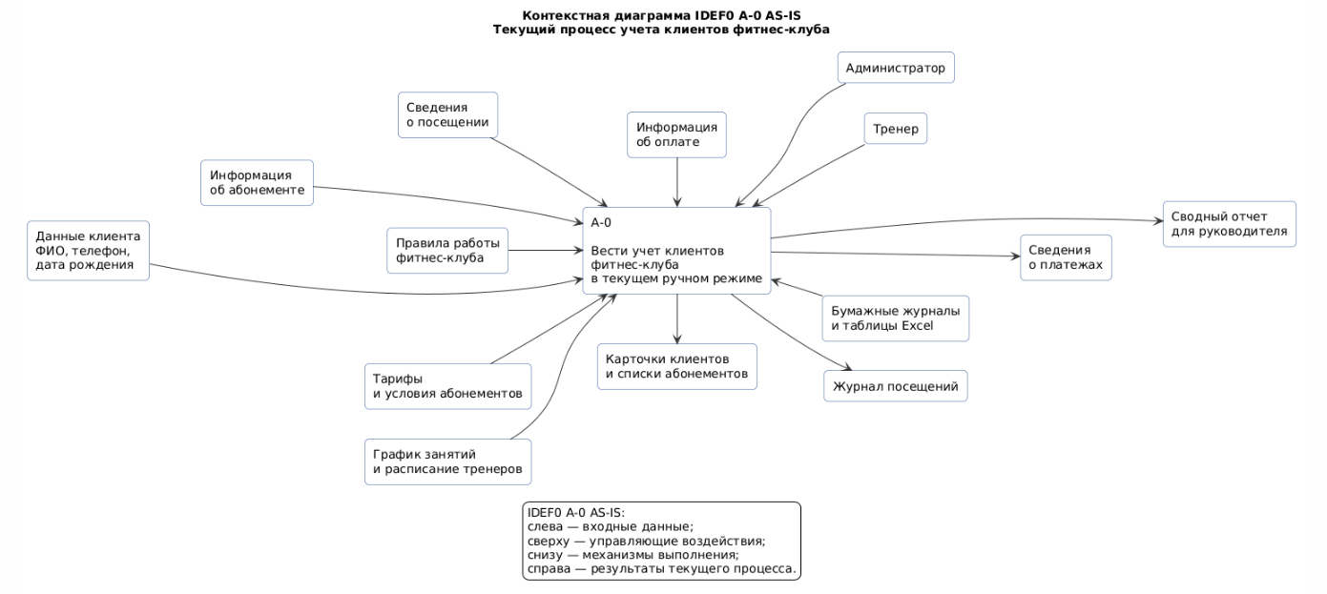
Рисунок 1.1 – Контекстная диаграмма текущего процесса (IDEF0, A-0, AS-IS)

1.4.2. Определение цели и задач создания программного продукта
Цель программного продукта – автоматизация учета клиентов фитнес-клуба и связанных с ними операций. Для достижения цели приложение должно обеспечивать регистрацию пользователей системы, ведение клиентов и тренеров, оформление абонементов, фиксацию посещений, учет платежей, планирование занятий и вывод отчетных данных.

1.4.3. Описание концепции будущего решения (TO-BE)
Целевое решение представляет собой веб-приложение, доступное через браузер. Пользователь проходит авторизацию, после чего получает доступ к разделам в соответствии со своей ролью. Все данные хранятся в единой базе, а операции выполняются через формы и таблицы интерфейса. Такой подход устраняет необходимость ручной сверки и обеспечивает единый источник информации.

1.4.4. Функциональные границы продукта
В состав функциональных границ входят модули: accounts, clients, trainers, memberships, visits, payments, schedule и reports. Система не включает внешнюю платежную интеграцию, мобильное приложение и онлайн-кассу; платежи фиксируются как учетные записи внутри приложения.

1.4.5. Допущения и ограничения
Приложение рассчитано на работу в рамках небольшой организации. Для разработки используется SQLite, а доступ к системе предполагает наличие браузера и локального или серверного запуска Django-приложения. Пользователи системы делятся на администратора и тренера; руководитель может использовать административную роль для просмотра отчетов.

1.5. Моделирование и спецификация требований к программному обеспечению

1.5.1. Функциональное моделирование процесса в нотации IDEF0
Функциональная модель позволяет представить процесс учета клиентов не как набор экранных форм, а как последовательность управленческих действий. На верхнем уровне входами процесса являются сведения о клиентах, данные о тренерах, информация об абонементах, посещениях, оплатах и расписании. Управляющими воздействиями выступают правила клуба, ограничения по срокам абонементов, расписание занятий и права пользователей. Механизмами являются администратор, тренер, руководитель и разрабатываемое веб-приложение [3, 5].
При декомпозиции процесс разделяется на несколько функций: регистрация клиента, оформление абонемента, учет оплаты, фиксация посещения, ведение расписания и формирование отчетности. Такой подход показывает, что каждая операция использует данные предыдущих этапов. Например, отметка посещения невозможна без ранее созданной карточки клиента, а отчет по оплатам формируется на основе записей платежей. Это подтверждает необходимость единой базы данных и согласованной модели связей. 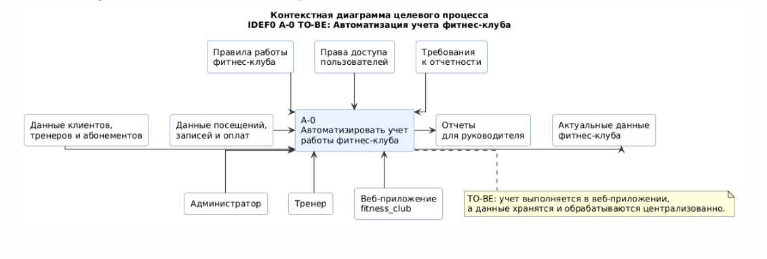
Рисунок 1.2 – Контекстная диаграмма целевого процесса (IDEF0, A-0, TO-BE)
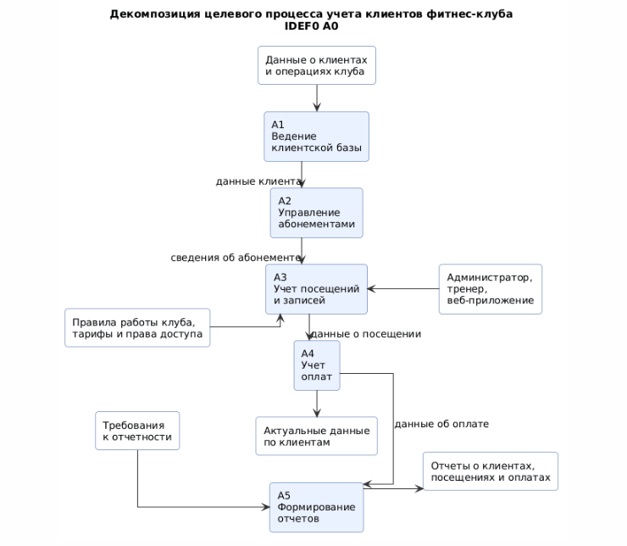
Рисунок 1.3 – Декомпозиция целевого процесса учета клиентов фитнес-клуба (IDEF0, A0)

1.5.2. Моделирование потоков данных (DFD)
Диаграмма потоков данных отражает перемещение информации между пользователями, процессами и хранилищами. Администратор передает в систему сведения о клиенте, данные об оплате и факты посещения. Тренер получает информацию о расписании и составе занятий. Руководитель запрашивает аналитические сведения по клиентам, оплатам, посещениям и загрузке клуба. Внутри системы данные распределяются по хранилищам: клиентская база, тренеры, абонементы, посещения, платежи, расписание и отчеты.
Особое значение имеет направление потоков, связанных с проверкой данных. При создании посещения система должна получить сведения о клиенте и связанном абонементе, чтобы исключить ошибочную запись. При регистрации оплаты система связывает платеж с конкретным клиентом и абонементом. При формировании отчета данные собираются из нескольких модулей, поэтому DFD подтверждает необходимость согласованной схемы базы данных и единых правил доступа к информации.

1.5.3. Определение акторов и построение диаграммы вариантов использования
В системе выделены акторы: администратор, тренер, руководитель и неавторизованный пользователь. Неавторизованный пользователь может перейти к форме входа. Администратор управляет основными справочниками и учетными операциями. Тренер просматривает расписание и участников занятий. Руководитель анализирует отчеты.
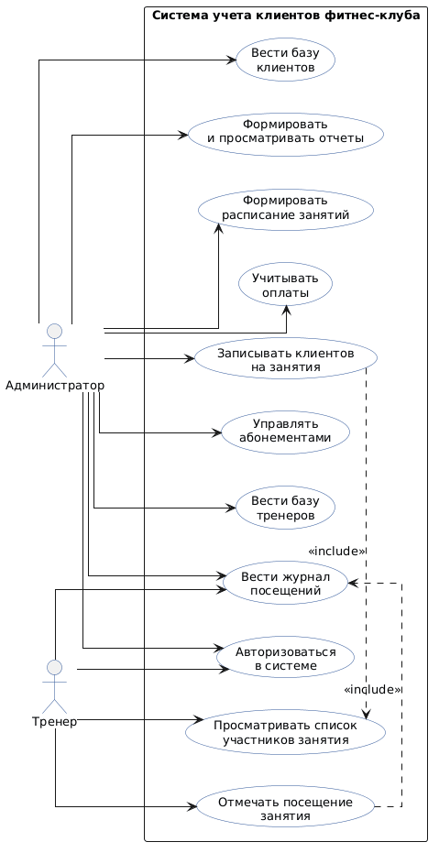
Рисунок 1.5 – Диаграмма вариантов использования системы

1.5.4. Детальное описание функциональных требований (спецификация прецедентов)
Для каждого прецедента определяются предварительные условия, основной поток и ожидаемый результат. Например, для прецедента «Добавить клиента» предварительным условием является вход пользователя с правами администратора, основной поток включает заполнение формы, проверку обязательных полей и сохранение записи, а результатом становится появление клиента в общем списке. Для прецедента «Оформить оплату» обязательным условием является наличие клиента и выбранного абонемента; после сохранения платеж становится доступен в истории и отчетах.
Прецеденты описаны по шаблону IEEE Std 830-1998 [1]; сводный перечень приведён в таблице 1.3.
Таблица 1.3 – Сводный перечень функциональных требований
ID | Функциональное требование | Основной актор
FR-01 | Вход пользователя в систему и выход из нее | Администратор, тренер, руководитель
FR-02 | Создание, просмотр, редактирование и удаление карточки клиента | Администратор
FR-03 | Создание и учет абонемента клиента | Администратор
FR-04 | Фиксация посещения клиента | Администратор
FR-05 | Регистрация оплаты и просмотр истории платежей | Администратор
FR-06 | Создание занятий и управление расписанием | Администратор
FR-07 | Запись клиента на занятие и изменение статуса записи | Администратор, тренер
FR-08 | Формирование отчетов по клиентам, посещениям и оплатам | Руководитель

1.5.5. Формулировка нефункциональных требований
К нефункциональным требованиям относится удобство работы с интерфейсом. Страницы должны иметь единый стиль, понятные названия действий, читаемые таблицы и формы с минимальным количеством лишних полей. Пользователь не должен запоминать технические адреса страниц: переходы выполняются через навигационное меню и кнопки на соответствующих экранах. Сообщения об ошибках должны объяснять причину проблемы обычным языком, например указывать на пропущенное обязательное поле или невозможность повторной записи клиента на одно и то же занятие.
Требования надежности включают сохранение целостности данных при стандартных операциях. Удаление связанной записи не должно приводить к появлению «висящих» данных, а ограничения модели должны предотвращать некорректные состояния. Система должна корректно работать в среде разработки на локальном компьютере под управлением Windows, запускаться стандартными командами Django и хранить данные в SQLite. В дальнейшем допускается перенос на серверную СУБД без изменения пользовательских сценариев.

1.6. Моделирование предметной области (концептуальное проектирование данных)
Концептуальная модель данных построена вокруг сущности «Клиент», поскольку большинство операций в фитнес-клубе связано именно с клиентской карточкой. От клиента идут связи к абонементам, посещениям, оплатам и регистрациям на занятия. Сущность «Тренер» связана с расписанием, так как одно занятие проводится конкретным специалистом. Сущность «Абонемент» описывает вид услуги, срок действия и стоимость, а платежи позволяют фиксировать факт оплаты этой услуги [4, 5].
Связи между сущностями определяют правила работы системы. Один клиент может иметь несколько платежей и посещений, но каждое посещение относится к одному клиенту. Один тренер может проводить множество занятий, но каждое занятие имеет конкретного тренера. На занятие могут записываться разные клиенты, поэтому между клиентами и занятиями используется отдельная сущность регистрации. Такая модель снижает дублирование данных и делает возможным построение отчетов по разным направлениям: по клиенту, тренеру, посещаемости, оплатам и расписанию [14, 15].
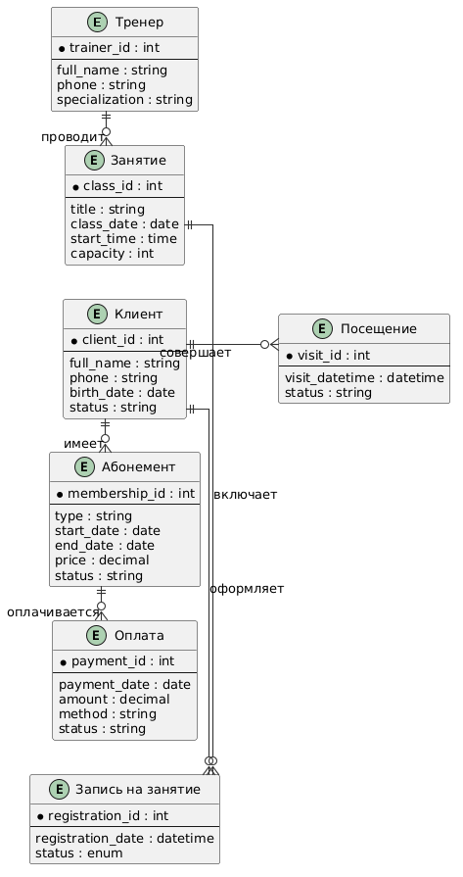
Рисунок 1.6 – Концептуальная модель данных (ER-диаграмма)

Выводы
В первой главе был выполнен анализ предметной области и сформированы требования к программному обеспечению для учета клиентов фитнес-клуба. Рассмотрение деятельности фитнес-клуба показало, что учет клиентов, абонементов, оплат, посещений и расписания относится к числу основных административных процессов, от качества которых зависит стабильность работы организации. При ручном или частично автоматизированном учете возрастает вероятность ошибок: данные могут дублироваться, сведения об оплатах и абонементах обновляются несвоевременно, посещения фиксируются неполно, а запись клиентов на занятия становится неудобной как для администратора, так и для тренера.
В ходе анализа предметной области были выделены основные участники процесса: администратор, тренер и клиент фитнес-клуба. Администратор отвечает за ведение клиентской базы, оформление абонементов, учет оплат, создание расписания и получение отчетных данных. Тренер работает с расписанием занятий, просматривает список записанных клиентов и отмечает посещения. Клиент является объектом учета: по нему хранятся контактные данные, информация об абонементах, оплатах, посещениях и записях на занятия. Такое разделение позволило определить границы будущей системы и установить, какие функции должны быть доступны разным группам пользователей.
Также были рассмотрены типовые сценарии деятельности фитнес-клуба. К ним относятся регистрация нового клиента, оформление абонемента, внесение оплаты, создание занятия в расписании, запись клиента на тренировку, отмена записи, отметка посещения или неявки, а также формирование отчетов. Анализ этих сценариев показал, что между модулями системы существует тесная связь: запись на занятие должна учитывать вместимость занятия, посещение связано с клиентом и расписанием, оплата может относиться к конкретному абонементу, а отчеты формируются на основе накопленных данных из разных разделов приложения.
В рамках исследования аналогов были рассмотрены существующие программные решения для автоматизации фитнес-клубов: YCLIENTS, 1С:Фитнес клуб и Mobifitness. Анализ показал, что данные системы обладают широкими возможностями и применяются на практике, однако для небольшой организации они могут быть избыточными, сложными в освоении или экономически не всегда оправданными. Кроме того, универсальные решения не всегда полностью соответствуют внутренним процессам конкретного фитнес-клуба. Это подтверждает актуальность разработки собственного веб-приложения, ориентированного на базовые и наиболее востребованные функции учета без перегрузки интерфейса лишними возможностями.
На основании анализа аналогов были определены преимущества разрабатываемой системы. К ним относятся простая структура, понятный интерфейс, ориентация на ключевые процессы фитнес-клуба, наличие модулей клиентов, тренеров, абонементов, посещений, оплат, расписания и отчетности, а также возможность разграничения доступа между администратором и тренером. Разрабатываемое приложение не ставит целью заменить крупные коммерческие CRM-системы, а решает задачу создания удобного инструмента для учета и контроля основных операций фитнес-клуба.
В первой главе был обоснован выбор технологического стека. Для реализации выбран язык программирования Python и веб-фреймворк Django, так как они позволяют быстро создавать надежные веб-приложения с понятной структурой, встроенной системой авторизации, ORM для работы с базой данных, механизмом миграций и поддержкой шаблонов. В качестве базы данных на этапе разработки используется SQLite, что упрощает развертывание и тестирование проекта. Для формирования интерфейса выбраны Django Templates и Bootstrap, позволяющие создать единообразный и адаптивный пользовательский интерфейс без необходимости разработки отдельного SPA-приложения.
В результате постановки задачи была сформулирована цель разработки: создание веб-приложения для автоматизации учета клиентов фитнес-клуба. Для достижения этой цели определены основные задачи: разработать структуру проекта, реализовать авторизацию и роли пользователей, создать модули учета клиентов, тренеров, абонементов, посещений и оплат, разработать расписание занятий и механизм записи клиентов, обеспечить формирование отчетов, а также проверить корректность работы приложения. Концепция будущего решения предполагает переход от разрозненного учета к единой информационной системе, в которой данные хранятся централизованно и используются несколькими модулями.
Были сформированы функциональные требования к системе. Приложение должно обеспечивать вход пользователя в систему, работу с клиентской базой, добавление и редактирование тренеров, оформление абонементов, регистрацию оплат, ведение журнала посещений, создание занятий, запись клиентов на занятия, отмену записи, отметку посещения и неявки, а также просмотр отчетных показателей. Отдельное внимание уделено требованиям к расписанию: система должна запрещать повторную запись клиента на одно и то же занятие и не допускать превышения установленной вместимости занятия.
Нефункциональные требования определяют качественные характеристики будущей системы. Приложение должно быть понятным для пользователя, иметь единый стиль интерфейса, обеспечивать защиту страниц от неавторизованного доступа, корректно обрабатывать ошибки ввода, сохранять целостность данных и поддерживать дальнейшее развитие проекта. Важным требованием является модульность, так как проект разделен на отдельные Django-приложения: accounts, clients, trainers, memberships, visits, payments, schedule и reports. Такое разделение повышает читаемость кода и облегчает сопровождение.
В процессе моделирования были определены основные сущности предметной области: пользователь, профиль пользователя, клиент, тренер, абонемент, посещение, оплата, занятие и запись клиента на занятие. Между ними установлены логические связи. Например, клиент может иметь несколько абонементов и оплат, посещения связаны с клиентом и занятием, занятие связано с тренером, а запись на занятие связывает клиента с конкретным занятием. Данная модель служит основой для последующего проектирования базы данных и реализации бизнес-логики приложения.
Таким образом, в первой главе была обоснована необходимость разработки веб-приложения учета клиентов фитнес-клуба, определены проблемы существующего процесса, изучены аналоги, выбран технологический стек, сформулированы требования и построена концептуальная модель предметной области. Полученные результаты являются основой для проектирования архитектуры, базы данных, пользовательских сценариев и программной реализации системы в последующих главах.

ГЛАВА 2. ПРОЕКТИРОВАНИЕ ВЕБ-ПРИЛОЖЕНИЯ УЧЕТА КЛИЕНТОВ ФИТНЕС-КЛУБА

2.1. Архитектурный стиль и модель C4
Проектирование веб-приложения учета клиентов фитнес-клуба начинается с определения архитектурного подхода, так как именно архитектура задает способ разделения ответственности между частями системы, порядок обработки пользовательских запросов и правила дальнейшего расширения функциональности. Для рассматриваемой системы важно сохранить баланс между простотой сопровождения и достаточной модульностью. Приложение должно обеспечивать учет клиентов, тренеров, абонементов, посещений, оплат, расписания занятий и отчетных данных, однако все эти задачи относятся к одной предметной области и используют общую базу данных. Поэтому архитектура должна быть понятной, целостной и удобной для постепенной доработки.
Для описания архитектуры используется модель C4, позволяющая рассмотреть систему на нескольких уровнях детализации: контекст, контейнеры и компоненты. Такой подход удобен тем, что сначала показывает место приложения среди пользователей и внешних объектов, затем раскрывает основные программные части, а после этого детализирует внутренние модули. В рамках выпускной квалификационной работы уровень кода подробно раскрывается в главе, посвященной конструированию программного обеспечения, поэтому во второй главе основное внимание уделяется уровням C1-C3 .

2.1.1. Выбор архитектурного стиля
В качестве основного архитектурного стиля выбран модульный монолит на базе фреймворка Django. Такой вариант подходит для информационной системы фитнес-клуба, потому что приложение имеет единый пользовательский интерфейс, единую авторизацию и связанную модель данных. Разделение на микросервисы в данном случае усложнило бы разработку: потребовались бы отдельные сервисы, сетевое взаимодействие между ними, синхронизация данных и самостоятельное администрирование каждого компонента. Для системы, создаваемой как практический программный продукт, подобное усложнение не дает существенного выигрыша [6, 8, 13].
Модульный монолит позволяет разделить функциональность на приложения Django: accounts, clients, trainers, memberships, visits, payments, schedule и reports. Каждое приложение отвечает за свой участок предметной области, но все они развертываются как единое веб-приложение и используют общую инфраструктуру. Такой подход упрощает маршрутизацию, настройку шаблонов, подключение прав доступа и выполнение миграций базы данных. При необходимости отдельные модули можно развивать независимо, сохраняя при этом общую структуру проекта [13, 20].

2.1.2. Контекст системы (уровень C1)
На уровне C1 система рассматривается как единый программный продукт, с которым взаимодействуют несколько категорий пользователей. Администратор отвечает за общее ведение данных: создание и редактирование клиентов, тренеров, абонементов и расписания. Тренер использует систему для просмотра своих занятий, списка записанных клиентов и отметки посещений. Руководитель или администратор получает отчеты по посещаемости, оплатам и активности клиентов. Клиент в текущей реализации не является основным пользователем административной части, однако его данные являются центральным объектом учета.
Внешними объектами для системы выступают веб-браузер пользователя и база данных SQLite, в которой хранятся сведения предметной области. В дальнейшем базу можно заменить на промышленную СУБД без принципиального изменения прикладной логики, так как доступ к данным осуществляется через Django ORM. Контекстная диаграмма фиксирует границы системы и показывает, что основная автоматизация сосредоточена внутри веб-приложения, а все пользователи взаимодействуют с ним через единый интерфейс.
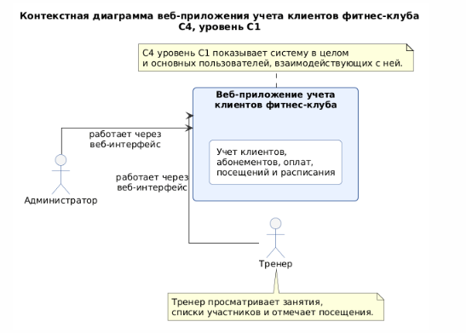
Рисунок 2.1 – Контекстная диаграмма веб-приложения учета клиентов фитнес-клуба (C4, уровень C1)

2.1.3. Контейнеры (уровень C2)
На уровне C2 приложение можно представить как совокупность нескольких контейнеров. Первый контейнер – клиентская часть, отображаемая в браузере. Она включает HTML-страницы, CSS-стили Bootstrap и элементы пользовательского интерфейса, формируемые шаблонами Django. Второй контейнер – серверная часть на Django, которая принимает HTTP-запросы, проверяет права пользователя, выполняет бизнес-логику и формирует HTML-ответы. Третий контейнер – база данных SQLite, где размещаются таблицы пользователей, профилей, клиентов, тренеров, абонементов, посещений, оплат и расписания.
Такое разделение соответствует классической модели web-приложения с серверной генерацией страниц. Пользователь не устанавливает отдельную программу: для работы достаточно браузера. Основные проверки выполняются на сервере, что снижает риск некорректного изменения данных. Bootstrap используется как средство унификации визуального оформления, а не как самостоятельная бизнес-логика. Благодаря этому внешний вид страниц можно изменять без изменения моделей данных.

2.1.4. Компоненты (уровень C3)
На уровне C3 серверная часть раскрывается через приложения Django. Модуль accounts отвечает за авторизацию, профили пользователей и роли. Модуль clients хранит сведения о клиентах и предоставляет интерфейс их ведения. Модуль trainers описывает тренеров и связывает их с занятиями. Модуль memberships отвечает за абонементы и их сроки действия. Модуль visits фиксирует факты посещения клуба. Модуль payments отражает оплату услуг. Модуль schedule хранит занятия и записи клиентов на них, а reports формирует сводные показатели.
Компоненты взаимодействуют через модели Django и связи между таблицами. Например, запись клиента на занятие в модуле schedule использует данные клиента из clients и данные занятия из FitnessClass. Оплата может быть связана с клиентом и абонементом, а отчетность собирает сведения сразу из нескольких модулей. Такое проектирование помогает избежать дублирования данных: клиент создается один раз, после чего используется в абонементах, посещениях, оплатах и расписании.

2.2. Реляционная схема базы данных
База данных проектируется как реляционная структура, где каждая сущность предметной области хранится в отдельной таблице. Основными сущностями являются пользователь, профиль пользователя, клиент, тренер, абонемент, посещение, оплата, занятие и запись клиента на занятие. Между ними устанавливаются связи один-к-одному, один-ко-многим и многие-к-одному. Например, у пользователя есть один профиль, у клиента может быть несколько оплат и посещений, а одно занятие может иметь несколько записей клиентов.
Использование Django ORM позволяет описывать таблицы в виде Python-классов. Такой подход повышает читаемость проекта: разработчик работает не с набором отдельных SQL-запросов, а с объектами предметной области. При изменении схемы создаются миграции, которые фиксируют эволюцию структуры базы данных. Это важно для сопровождения, так как любое изменение модели становится воспроизводимым и может быть применено на другой копии проекта [14, 15].

Таблица 2.1 – Основные сущности базы данных
Сущность | Назначение | Ключевые связи
User, UserProfile | учетная запись и роль сотрудника | профиль связан с пользователем один-к-одному
Client | карточка клиента фитнес-клуба | связан с абонементами, оплатами, посещениями и записями
Trainer | сведения о тренере | используется в расписании занятий
Membership | абонемент клиента | связан с клиентом и сроками действия
Visit | факт посещения клуба | связан с клиентом и датой посещения
Payment | оплата услуг | связана с клиентом и суммой платежа
FitnessClass | занятие в расписании | связано с тренером и записями клиентов
ClassRegistration | запись клиента на занятие | связывает клиента и занятие
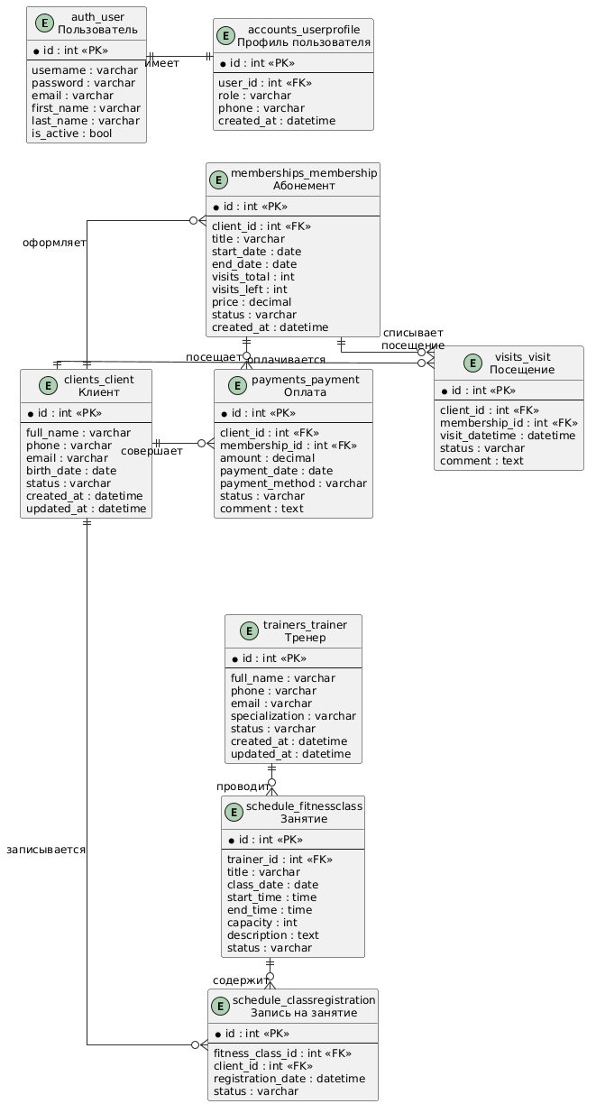
Рисунок 2.2 – ER-диаграмма базы данных веб-приложения учета клиентов фитнес-клуба

2.3. Проектирование маршрутов и пользовательских сценариев
Маршруты проектируются по функциональным разделам приложения. Для каждого модуля выделяются страницы просмотра списка объектов, создания записи, редактирования, удаления и просмотра детальной информации. Такой подход соответствует типовой CRUD-логике и делает интерфейс предсказуемым для пользователя. Например, раздел клиентов содержит список клиентов, форму добавления, страницу редактирования и карточку клиента; раздел расписания содержит список занятий, форму создания занятия и действия записи клиента на занятие.
Пользовательский сценарий администратора начинается с входа в систему. После успешной авторизации он попадает на панель управления, откуда может перейти в любой раздел. Сценарий тренера отличается ограниченным набором действий: тренеру важны просмотр расписания, список участников занятия и отметка статуса посещения. При проектировании маршрутов учитывается, что пользователь не должен получать доступ к операциям, которые не соответствуют его роли. Поэтому маршруты защищаются декораторами и проверками авторизации [28, 29].
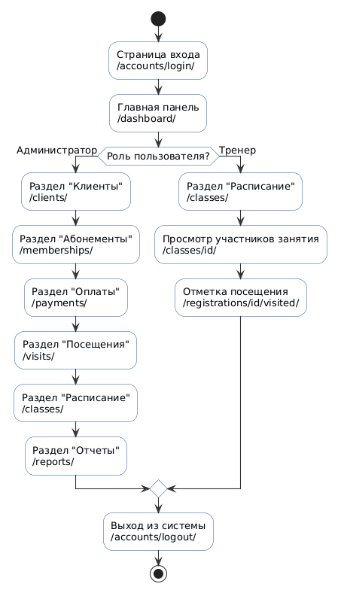
Рисунок 2.3 – Диаграмма основных пользовательских маршрутов веб-приложения

2.4. Подсистема авторизации и разграничения доступа
Авторизация строится на встроенной системе Django Authentication. Это решение позволяет использовать проверенные механизмы хранения пользователей, входа в систему, выхода из системы и ограничения доступа к представлениям. Вместо разработки собственной системы паролей применяется стандартная модель User, что снижает вероятность ошибок в безопасности. Для расширения стандартного пользователя используется модель UserProfile, содержащая роль сотрудника и дополнительные сведения.
Ролевая модель включает администратора, тренера и руководителя. Администратор имеет полный доступ к данным и настройкам. Тренер работает преимущественно с расписанием и посещениями. Руководитель получает доступ к отчетам и сводной информации. Такое разграничение отражает организационную структуру фитнес-клуба: разные сотрудники выполняют разные обязанности и не должны изменять данные, которые не входят в их зону ответственности. Проверки ролей реализуются на уровне представлений, что позволяет централизованно ограничивать доступ к важным операциям [16, 17].

2.5. Подсистема расписания и записи клиентов на занятия
Подсистема расписания является одной из наиболее значимых частей приложения, так как она связывает клиентов, тренеров и занятия. Основной сущностью выступает FitnessClass, содержащая название занятия, тренера, дату и время проведения, длительность и ограничение по количеству мест. Ограничение вместимости необходимо для групповых занятий: система должна предотвращать запись сверх доступного числа мест и тем самым исключать конфликт между фактической вместимостью зала и данными в расписании.
Для записи клиентов используется сущность ClassRegistration. Она связывает конкретного клиента с конкретным занятием и хранит статус записи. Возможные статусы отражают жизненный цикл участия клиента: записан, отменен, посетил, не пришел. При создании записи выполняются две проверки: наличие свободных мест и отсутствие повторной записи того же клиента на то же занятие. Эти проверки важны не только для удобства пользователя, но и для корректности отчетности, так как повторные записи и переполнение занятия искажали бы данные о посещаемости.
Сценарий работы с занятием включает создание занятия администратором, запись клиента, просмотр списка участников, отмену записи и отметку результата посещения. После завершения занятия тренер или администратор может отметить, кто присутствовал, а кто не пришел. Эти сведения затем используются в отчетах по посещаемости и активности клиентов. Диаграмма последовательности показывает, как запрос пользователя проходит через представление, модель записи и базу данных [31, 33].
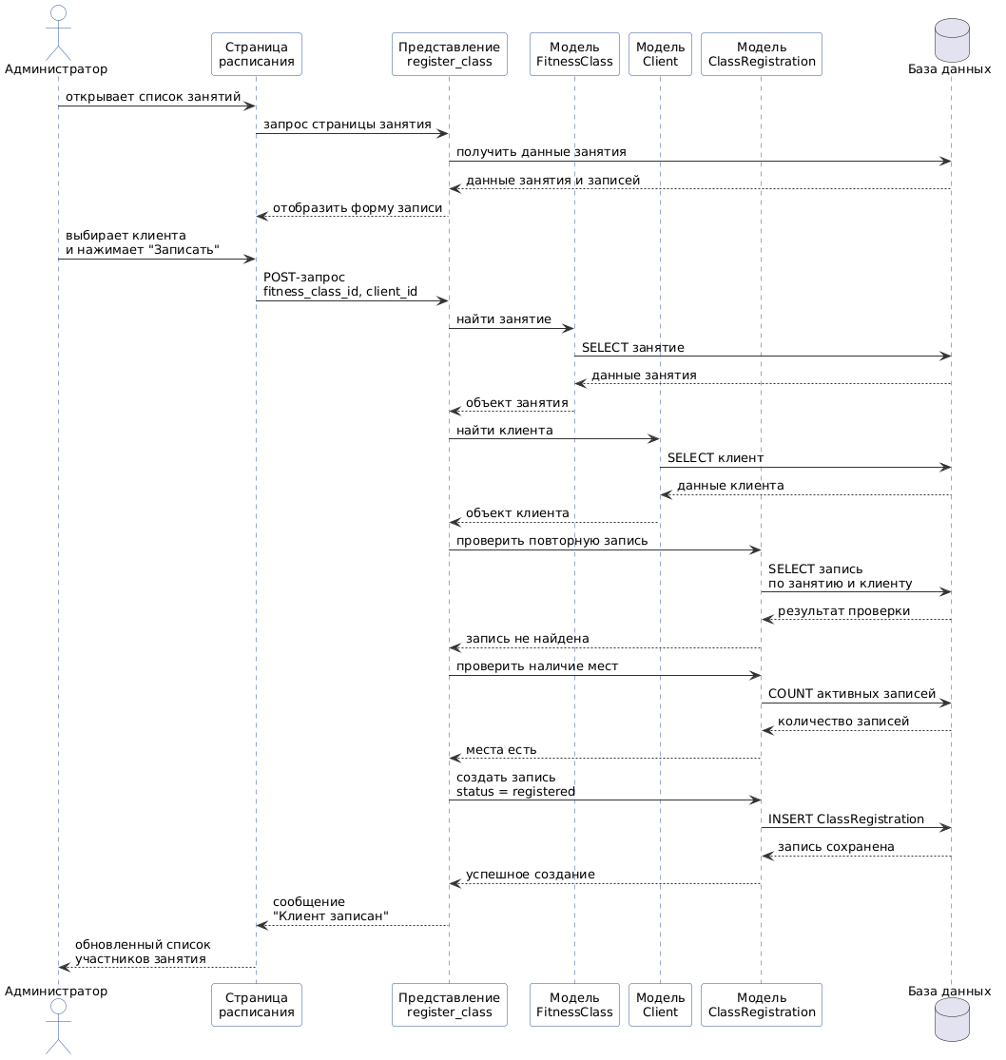
Рисунок 2.4 – Диаграмма последовательности записи клиента на занятие

2.6. Подсистема отчетности
Подсистема отчетности предназначена для получения сводной информации о работе фитнес-клуба. В отличие от карточек клиентов или расписания, отчеты не создают новые базовые сущности, а собирают и обобщают данные из нескольких модулей. Наиболее важными показателями являются количество клиентов, активность посещений, объем оплат, число действующих абонементов, загруженность занятий и участие тренеров в расписании.
Проектирование отчетности выполняется с учетом практических задач руководителя. Ему необходимо видеть не только отдельные записи, но и общую картину: сколько клиентов посещают клуб, какие занятия востребованы, насколько регулярно происходят оплаты, есть ли клиенты с истекающими абонементами. Поэтому отчеты формируются в виде таблиц и сводных блоков. В дальнейшем подсистему можно расширить диаграммами и фильтрацией по периоду, тренеру или типу абонемента.
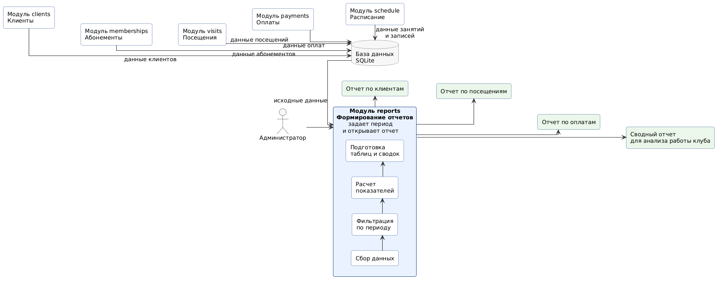
Рисунок 2.5 – Схема формирования отчетных данных из модулей приложения

2.7. Проектирование клиентской части
Клиентская часть проектируется как набор серверных HTML-шаблонов Django, оформленных с использованием Bootstrap. Такой подход выбран из-за простоты сопровождения и соответствия характеру системы. Приложение не требует сложной одностраничной архитектуры: большинство действий представляют собой заполнение форм, просмотр списков и переход между разделами. Серверная генерация страниц упрощает реализацию прав доступа, так как недоступные пользователю элементы можно не выводить в шаблон.
Интерфейс строится вокруг общего базового шаблона base.html, который содержит навигационную панель, подключение стилей и общий контейнер страницы. Отдельные шаблоны наследуют базовую структуру и заполняют содержательную часть. Это позволяет поддерживать единый внешний вид во всех разделах: одинаковые заголовки, карточки, таблицы, кнопки действий и сообщения об ошибках. Для пользователя такая унификация снижает время освоения системы.
При проектировании интерфейса учитываются типовые операции сотрудника фитнес-клуба. В списках должны быть видны основные данные без перехода в карточку: имя клиента, телефон, статус абонемента, дата занятия, тренер, сумма оплаты. Формы должны содержать только необходимые поля и понятные подписи. Ошибки ввода должны отображаться рядом с формой, чтобы пользователь сразу понимал причину отказа. Такой подход делает приложение пригодным для повседневного использования, а не только для демонстрации функциональности [20, 21].

Выводы
Во второй главе было выполнено проектирование веб-приложения учета клиентов фитнес-клуба. На основе требований, сформированных в первой главе, была определена архитектура системы, состав основных модулей, структура базы данных, пользовательские сценарии, механизм разграничения доступа и логика работы ключевых подсистем. Проектирование позволило перейти от общего описания предметной области к конкретным техническим решениям, которые затем используются при программной реализации.
В качестве архитектурного подхода был выбран модульный монолит на основе фреймворка Django. Такой вариант является обоснованным для разрабатываемого приложения, поскольку система имеет единую предметную область, работает с общей базой данных и не требует разделения на независимые микросервисы. При этом приложение не является неструктурированным: оно разделено на отдельные функциональные модули, каждый из которых отвечает за свою часть бизнес-логики. Такой подход упрощает разработку, тестирование и сопровождение, а также позволяет постепенно расширять функциональность без изменения общей архитектуры.
Архитектура системы была рассмотрена с использованием модели C4. На уровне контекста веб-приложение представлено как система, с которой взаимодействуют администратор и тренер. Администратор выполняет основные операции по ведению клиентской базы, абонементов, оплат, расписания и отчетов. Тренер работает с расписанием занятий, просматривает участников и отмечает посещаемость. На уровне контейнеров были выделены браузер пользователя, Django-приложение, база данных SQLite и статические файлы интерфейса. На уровне компонентов система была разделена на приложения accounts, clients, trainers, memberships, visits, payments, schedule и reports.
В ходе проектирования была определена реляционная схема базы данных. Основными сущностями стали пользователь, профиль пользователя, клиент, тренер, абонемент, посещение, оплата, занятие и запись клиента на занятие. Между ними установлены связи, отражающие реальные процессы фитнес-клуба. Например, клиент может иметь несколько абонементов и несколько оплат, занятие связано с тренером, а запись на занятие связывает клиента с конкретным занятием. Такая структура позволяет хранить данные централизованно, исключать дублирование информации и использовать связанные записи при формировании отчетов.
Особое внимание во второй главе было уделено проектированию пользовательских маршрутов и сценариев. Были определены основные разделы приложения: клиенты, тренеры, абонементы, посещения, оплаты, расписание и отчеты. Для каждого раздела предусмотрены типовые действия: просмотр списка, добавление записи, редактирование, удаление или просмотр подробной информации. Такой подход делает интерфейс предсказуемым: пользователь, освоив один раздел, может по аналогии работать с другими разделами системы.
Подсистема авторизации и разграничения доступа была спроектирована на основе встроенного механизма Django Auth и дополнительной модели профиля пользователя. Это позволило использовать надежную стандартную авторизацию Django, не создавая собственный механизм хранения паролей и сессий. Роли пользователей вынесены в модель UserProfile, что дает возможность различать администратора и тренера. Администратор получает доступ к основным административным функциям, а тренер работает преимущественно с расписанием и посещаемостью. Такое разграничение снижает риск случайного изменения данных и соответствует реальному распределению обязанностей в фитнес-клубе.
Одной из ключевых частей проектирования стала подсистема расписания и записи клиентов на занятия. Для нее были определены сущности занятия и регистрации клиента на занятие. В проектной логике предусмотрены важные бизнес-правила: клиент не должен записываться на одно и то же занятие повторно, количество записанных клиентов не должно превышать вместимость занятия, а запись может иметь разные статусы — «записан», «отменен», «посетил», «не пришел». Эти правила обеспечивают корректность данных и позволяют использовать расписание не только как список тренировок, но и как инструмент контроля посещаемости.
Подсистема отчетности была спроектирована как модуль, объединяющий данные из разных частей приложения. Отчеты должны показывать количество клиентов, активных абонементов, сумму оплат, посещаемость и нагрузку тренеров. Для получения таких данных используется Django ORM с агрегирующими запросами. Это позволяет формировать сводную информацию без прямого написания SQL-запросов и использовать уже существующие связи между моделями. Наличие отчетности повышает практическую ценность приложения, так как система становится не только электронным журналом, но и инструментом анализа работы фитнес-клуба.
Клиентская часть приложения была спроектирована как многостраничный интерфейс на основе Django Templates и Bootstrap. Такой вариант выбран потому, что функциональность системы хорошо укладывается в классическую серверную модель: пользователь открывает страницу, заполняет форму, отправляет данные и получает обновленный результат. Использование Bootstrap обеспечивает единый внешний вид таблиц, форм, карточек, кнопок и сообщений. Это упрощает восприятие интерфейса и делает приложение удобным для пользователей без специальной технической подготовки.
Таким образом, во второй главе были определены основные проектные решения, необходимые для реализации веб-приложения учета клиентов фитнес-клуба. Была выбрана архитектура модульного Django-приложения, описаны уровни системы по модели C4, спроектирована база данных, определены пользовательские маршруты, роли, подсистемы расписания, записи на занятия и отчетности. Полученные проектные решения создают основу для последующего конструирования программного обеспечения и позволяют реализовать систему в виде понятного, расширяемого и практически применимого веб-приложения.

ГЛАВА 3. КОНСТРУИРОВАНИЕ ПРОГРАММНОГО ОБЕСПЕЧЕНИЯ

3.1. Средства разработки и обоснование версий стека
Конструирование программного обеспечения выполнялось после определения функциональных требований и проектных решений, описывающих будущую систему учета клиентов фитнес-клуба. На данном этапе были выбраны средства разработки, реализованы основные приложения Django, подготовлены модели данных, представления, формы, шаблоны пользовательского интерфейса и правила доступа. В качестве базового языка использован Python, так как он хорошо подходит для разработки веб-приложений среднего масштаба, имеет развитую экосистему библиотек и применяется вместе с фреймворком Django для быстрого создания надежных информационных систем [11].
Основу серверной части составляет Django. Выбор данного фреймворка связан с наличием встроенной ORM, системы маршрутизации, механизма шаблонов, административной панели, средств защиты от распространенных веб-угроз и готовой подсистемы авторизации. Для дипломного веб-приложения учета клиентов фитнес-клуба это особенно важно, поскольку значительная часть задач относится не к созданию низкоуровневой инфраструктуры, а к корректному описанию предметной области: клиентов, тренеров, абонементов, оплат, посещений, расписания и отчетов. Использование Django позволило сосредоточиться на бизнес-логике и сохранить стандартную структуру проекта [13].
На этапе разработки использовалась СУБД SQLite. Такое решение оправдано тем, что приложение разрабатывается и демонстрируется как локальная информационная система, не требующая сложного администрирования базы данных. SQLite не нуждается в отдельном сервере, хранит данные в одном файле и полностью поддерживается Django. При необходимости дальнейшего промышленного внедрения проект может быть перенесен на PostgreSQL без изменения основной логики приложения, так как взаимодействие с данными выполняется через ORM. Интерфейс реализован на Django Templates и Bootstrap. Это позволило создать многостраничное приложение с единым стилем, адаптивной версткой и понятными формами без применения отдельного SPA-фреймворка [25, 26].
Для разработки применялась среда Visual Studio Code, виртуальное окружение Python, система контроля версий Git и стандартные команды Django: startapp, makemigrations, migrate, createsuperuser, runserver и test. Такой набор инструментов обеспечивает воспроизводимость проекта, возможность пошаговой проверки изменений и удобную демонстрацию результата руководителю или комиссии [27].

3.2. Структура проекта
Проект организован как модульное Django-приложение fitness_club. Главный пакет содержит настройки проекта, основной файл маршрутизации urls.py, конфигурацию WSGI/ASGI и общие параметры: список установленных приложений, подключение шаблонов, статических файлов, базы данных и параметров авторизации. Разделение на приложения выполнено по предметным областям, что делает структуру понятной и уменьшает связанность кода.
В проект включены приложения accounts, clients, trainers, memberships, visits, payments, schedule и reports. Приложение accounts отвечает за вход в систему, выход, профиль пользователя и роли. Модуль clients содержит сведения о клиентах фитнес-клуба, включая контактные данные, дату рождения, статус активности и дополнительную информацию. Модуль trainers хранит сведения о тренерах, их специализациях и расписании работы. Модуль memberships описывает типы абонементов и конкретные абонементы клиентов. Приложение visits фиксирует посещения клуба. Модуль payments используется для учета оплат, а schedule содержит занятия, расписание и записи клиентов на занятия. Приложение reports объединяет представления, формирующие сводные показатели для руководителя.
В каждом приложении используется типичная структура Django: models.py для описания таблиц базы данных, views.py для обработки запросов, forms.py для форм ввода и редактирования, urls.py для маршрутов, admin.py для подключения моделей к административной панели. Шаблоны размещены в каталоге templates, а статические файлы в static. Общий шаблон base.html задает верхнее меню, контейнер страницы, подключение Bootstrap и единый внешний вид. Благодаря этому отдельные страницы наследуют общий каркас и содержат только собственную часть интерфейса [7, 8].

3.3. Реализация модели данных
Модель данных является центральной частью веб-приложения, так как именно она определяет, какие сведения хранит система и какие связи существуют между объектами учета. В проекте применяется объектно-реляционное отображение Django ORM. Каждая модель описывается Python-классом, а ее поля преобразуются в столбцы таблицы базы данных. Такой подход повышает читаемость кода и снижает вероятность ошибок при написании SQL-запросов вручную [14].

3.3.1. Эволюция схемы через миграции Django
Изменения структуры базы данных выполнялись через механизм миграций Django. При добавлении новой модели или поля сначала выполнялась команда makemigrations, создающая файл миграции с описанием изменений, затем команда migrate применяла их к базе данных. Это позволило последовательно развивать схему без ручного редактирования таблиц и сохранять историю изменений. Например, после создания модели клиента формировалась миграция приложения clients, после добавления абонементов - миграция memberships, после реализации записей на занятия - миграция schedule.
Использование миграций особенно важно при разделении проекта на несколько приложений. В системе есть внешние ключи между клиентами, тренерами, абонементами, посещениями и занятиями. Django контролирует порядок применения миграций и учитывает зависимости между приложениями. Если модель ClassRegistration ссылается на Client и FitnessClass, соответствующие таблицы должны быть созданы раньше. Такой механизм предотвращает несогласованность базы данных и упрощает перенос проекта на другой компьютер.

3.3.2. Хранение дат, статусов и денежных значений
В приложении активно используются даты и статусы. Дата рождения клиента, дата начала и окончания абонемента, время занятия, дата посещения и дата платежа хранятся в специализированных полях DateField и DateTimeField. Это позволяет Django корректно сортировать записи, фильтровать их по периоду и отображать в формах ввода. Для дат создания записей применяются значения по умолчанию, что исключает необходимость ручного заполнения технических полей.
Статусы реализованы через CharField с choices. Такой подход используется, например, для состояния записи на занятие: «записан», «отменен», «посетил», «не пришел». Наличие фиксированного набора значений делает поведение системы предсказуемым и защищает от случайного ввода произвольного текста. Денежные значения оплат и стоимости абонементов хранятся в DecimalField, поскольку для финансовых операций недопустимы ошибки округления, характерные для вещественных чисел.

3.3.3. Реализация ключевых моделей
К ключевым моделям относятся Client, Trainer, MembershipType, ClientMembership, Visit, Payment, FitnessClass, ClassRegistration и UserProfile. Модель Client содержит персональные и контактные сведения о клиенте, а также признак активности. Модель Trainer хранит имя тренера, специализацию, телефон и дополнительные данные. MembershipType описывает вид абонемента: название, длительность, количество посещений и стоимость. ClientMembership связывает конкретного клиента с выбранным видом абонемента, датами действия и количеством оставшихся посещений.
Модель Visit фиксирует факт посещения клиентом клуба и может использоваться для контроля активности и формирования отчетов. Payment хранит оплату клиента, сумму, дату и назначение платежа. FitnessClass описывает занятие в расписании: название, тренера, дату, время, длительность, зал и количество мест. ClassRegistration связывает клиента с занятием и хранит статус записи. UserProfile расширяет стандартную модель пользователя Django и содержит роль, которая используется при разграничении доступа [14].

3.4. Реализация бизнес-логики
Бизнес-логика веб-приложения сосредоточена в представлениях, формах и методах моделей. Она отражает правила работы фитнес-клуба: клиент может быть добавлен в базу, приобрести абонемент, оплатить услугу, посещать клуб, записываться на занятия, а администратор или тренер могут просматривать сведения в соответствии со своими правами. При реализации учитывалось, что приложение должно быть понятным для пользователя, поэтому большинство операций выполняется через формы с проверкой введенных данных и последующим перенаправлением на список или карточку объекта [18, 19].

3.4.1. Учет клиентов и тренеров
Учет клиентов реализован через страницы списка, добавления, редактирования, просмотра и удаления. В списке отображаются основные поля, достаточные для быстрого поиска: ФИО, телефон, дата рождения, статус активности. Для ввода данных используется ModelForm, автоматически связанная с моделью Client. Такой подход уменьшает объем повторяющегося кода и гарантирует соответствие формы структуре модели. При удалении клиента учитываются связанные записи: абонементы, посещения и оплаты не должны теряться случайно без понимания последствий.
Модуль тренеров построен аналогично, но имеет собственную предметную специфику. Для тренера важны специализация, контактные сведения и связь с занятиями расписания. Тренер может быть выбран при создании FitnessClass, что позволяет в дальнейшем фильтровать занятия по ответственному сотруднику и формировать отчеты по загруженности. Такой подход делает расписание не просто таблицей дат, а частью общей системы учета персонала и услуг клуба.

3.4.2. Учет абонементов
Подсистема абонементов состоит из справочника типов абонементов и записей о приобретенных клиентами абонементах. Справочник позволяет администратору задавать варианты услуг: разовое посещение, месячный абонемент, абонемент на определенное число занятий. При оформлении абонемента указываются клиент, тип, дата начала и дата окончания. Система хранит количество доступных посещений и может использовать эти данные при регистрации посещений или анализе активности клиента.
Такое разделение важно для сопровождения системы. Если меняется цена или длительность нового типа абонемента, администратор редактирует справочник, а ранее оформленные абонементы остаются как исторические записи. Это позволяет избежать путаницы в отчетности и сохранить корректность финансовых данных.

3.4.3. Журнал посещений
Журнал посещений предназначен для фиксации фактических визитов клиентов в клуб. При добавлении посещения выбирается клиент, указывается дата и при необходимости комментарий. Журнал позволяет видеть историю активности, оценивать посещаемость по периодам и выявлять клиентов, которые давно не пользовались услугами. В дальнейшем эти данные могут применяться для автоматического списания посещений по абонементу, но даже в текущем виде журнал выполняет важную учетную функцию.

3.4.4. Учет оплат
Учет оплат реализован как отдельная подсистема, связанная с клиентами и абонементами. Каждая запись содержит сумму, дату платежа и назначение. Денежные значения обрабатываются через DecimalField, а формы ввода ограничивают некорректные значения. Наличие отдельного журнала оплат позволяет не смешивать финансовые операции с карточкой клиента и облегчает формирование отчетов по выручке за выбранный период.

3.4.5. Расписание и регистрация на занятия
Подсистема расписания включает модель FitnessClass и модель ClassRegistration. При создании занятия указываются название, тренер, дата, время, длительность и вместимость. Регистрация клиента на занятие выполняется через отдельное действие. Перед созданием записи система проверяет наличие свободных мест и отсутствие повторной записи этого же клиента на то же занятие. Если лимит мест исчерпан, регистрация не выполняется, что защищает расписание от переполнения.
Для записи предусмотрены статусы. Изначально клиент получает статус «записан». При необходимости администратор может отменить запись, отметить посещение или неявку. Такая модель позволяет не удалять историю действий, а сохранять состояние записи. В дальнейшем это удобно для анализа посещаемости групповых занятий и оценки реальной загрузки тренеров.

3.4.6. Формирование отчетов
Отчетность реализована на основе агрегирования данных из нескольких модулей. В отчетах используются сведения о количестве клиентов, активных абонементах, посещениях, оплатах и занятиях. Для расчетов применяются возможности Django ORM: фильтрация по датам, подсчет записей, суммирование денежных значений. Результаты выводятся на отдельной странице в виде показателей и таблиц. Такой формат удобен для руководителя клуба, которому важна не каждая отдельная запись, а общая картина деятельности [15].

3.5. Реализация интерфейса Django Templates
Интерфейс приложения построен на шаблонах Django. Базовый шаблон base.html содержит общую HTML-структуру, подключение Bootstrap, навигационную панель, блок сообщений и контейнер основного содержимого. Остальные шаблоны наследуют его через механизм extends и переопределяют блок content. Благодаря этому все страницы имеют единый стиль, а изменение общего меню или подключения статических файлов выполняется в одном месте [20, 21].
Для списков сущностей используются таблицы Bootstrap с кнопками действий: просмотр, редактирование, удаление, запись, отмена. Формы оформлены в карточках, что визуально отделяет ввод данных от остальной страницы. Системные сообщения Django отображаются после успешного создания, изменения или удаления записи. Такой подход делает работу пользователя предсказуемой: после выполнения действия он получает подтверждение и переходит к логичному следующему экрану.

3.6. Реализация подсистемы разграничения доступа
Разграничение доступа основано на встроенной системе пользователей Django и дополнительной модели UserProfile. В профиле хранится роль пользователя: администратор, тренер или руководитель. Для проверки прав применяются функции-предикаты и декораторы, ограничивающие доступ к отдельным представлениям. Страницы управления справочниками, оплатами и клиентами доступны только авторизованным пользователям с соответствующими правами.
Такое решение обеспечивает минимально необходимую защиту данных. Анонимный пользователь не может просматривать внутренние разделы учета. Тренер получает доступ к информации, связанной с расписанием и занятиями, но не должен управлять финансовыми данными. Администратор имеет расширенные права на создание и редактирование записей. Разделение ролей важно не только с точки зрения безопасности, но и для удобства интерфейса: пользователь видит только те действия, которые относятся к его работе [16, 17].

3.7. Реализация подсистемы отчетности
Подсистема отчетности объединяет данные, накопленные в остальных модулях. При построении отчетов используются запросы к моделям Client, ClientMembership, Visit, Payment и FitnessClass. На уровне представлений выполняется фильтрация по периоду, подсчет общего количества записей, расчет суммы оплат и определение активных объектов. Вывод отчетов организован в виде отдельного раздела, доступного пользователям с управленческими правами.
Для повышения наглядности показатели сгруппированы по смыслу: клиентская база, финансовые поступления, посещаемость, расписание. Такой формат позволяет быстро оценить состояние клуба: сколько клиентов находится в базе, сколько оплат поступило за период, насколько активно посещаются занятия. В дальнейшем подсистема может быть расширена выгрузкой в Excel или построением графиков, однако базовая реализация уже решает основную управленческую задачу.

3.8. Реализация клиентской части
Клиентская часть представляет собой набор HTML-страниц, формируемых сервером. Для оформления используется Bootstrap, поэтому интерфейс корректно отображается на экранах разных размеров. Основной упор сделан на простоту и скорость работы: пользователю не требуется ждать загрузки сложного одностраничного приложения, а каждое действие имеет отдельный маршрут и понятный результат.
Навигация организована через верхнее меню. Из него доступны разделы клиентов, тренеров, абонементов, посещений, оплат, расписания и отчетов. Внутри разделов применяется единая логика: список записей, кнопка добавления, действия над строкой таблицы. Повторяемость интерфейсных решений уменьшает время обучения пользователя и снижает вероятность ошибки при работе с системой.

3.9. Развертывание программного обеспечения
Развертывание проекта выполняется локально. На компьютере создается виртуальное окружение Python, устанавливаются зависимости, выполняются миграции и создается учетная запись администратора. После этого приложение запускается командой python manage.py runserver и становится доступным в браузере по локальному адресу. Такой способ подходит для демонстрации, тестирования и дальнейшей доработки.
Для передачи проекта на другой компьютер достаточно сохранить исходный код, файл зависимостей и базу данных или выполнить миграции заново. Статические файлы подключаются через стандартный механизм Django. При переходе к эксплуатации на сервере потребуется отключить режим DEBUG, настроить ALLOWED_HOSTS, использовать защищенное соединение HTTPS и заменить встроенный сервер разработки на WSGI-сервер.

3.10. Применение принципов качественного кода
При разработке соблюдались принципы читаемости, разделения ответственности и минимизации дублирования. Каждый модуль отвечает за свою часть предметной области. Модели описывают данные, формы отвечают за ввод и проверку, представления обрабатывают пользовательские запросы, шаблоны отображают результат. Такая структура соответствует подходу MTV, принятому в Django, и облегчает сопровождение.
Принцип DRY проявляется в использовании базового шаблона, общих классов форм и повторяемых компонентов интерфейса. Принцип KISS выражается в отказе от избыточных технологий: для поставленных задач достаточно Django Templates и SQLite, поэтому не применялись микросервисы, отдельный фронтенд-фреймворк и сложные брокеры сообщений. Принцип единственной ответственности соблюдается на уровне приложений: клиенты, тренеры, оплаты и расписание не смешиваются в одном модуле. Это делает проект более понятным и пригодным для дальнейшего развития [8].

Выводы
В третьей главе было рассмотрено конструирование программного обеспечения для веб-приложения учета клиентов фитнес-клуба. На основе проектных решений, сформированных во второй главе, была описана практическая реализация системы: выбранные средства разработки, структура Django-проекта, модели данных, миграции, бизнес-логика основных модулей, интерфейс, разграничение доступа, отчетность и подходы к развертыванию. Таким образом, глава показывает переход от проектной модели к работающему программному продукту.
Для разработки использовался стек Python, Django, SQLite, Django Templates и Bootstrap. Выбор данных технологий оказался оправданным, так как они позволяют создать веб-приложение со стандартной структурой, встроенной авторизацией, объектно-реляционным отображением, системой миграций и шаблонным интерфейсом. Django обеспечивает единый подход к обработке запросов, работе с базой данных и построению форм, а SQLite подходит для разработки и демонстрационного развертывания благодаря простоте настройки и отсутствию необходимости в отдельном сервере базы данных.
Структура проекта была организована по модульному принципу. В составе проекта выделены приложения accounts, clients, trainers, memberships, visits, payments, schedule и reports. Такое разделение соответствует предметной области фитнес-клуба и делает код более понятным. Каждый модуль отвечает за отдельную группу функций: учет пользователей и ролей, ведение клиентов, хранение сведений о тренерах, работу с абонементами, посещениями, оплатами, расписанием и отчетами. Благодаря этому изменения в одном разделе не требуют переработки всей системы.
В ходе реализации модели данных были созданы основные сущности, необходимые для работы приложения. Модели Django описывают структуру таблиц базы данных и связи между ними. Например, клиент связан с абонементами, оплатами и посещениями, тренер связан с занятиями, а запись на занятие связывает клиента с конкретным занятием. Для изменения схемы базы данных использовались миграции Django. Они позволяют последовательно изменять структуру таблиц, добавлять новые поля и фиксировать историю развития модели данных. Это особенно важно при постепенной разработке, когда функциональность проекта расширяется по этапам.
Отдельное внимание было уделено хранению дат, статусов и денежных значений. Даты используются для регистрации клиентов, учета срока действия абонементов, фиксации оплат, посещений и времени проведения занятий. Статусы применяются в абонементах и записях на занятия, что позволяет не удалять важные данные, а отражать текущее состояние объекта. Денежные значения в модуле оплат хранятся в числовом формате с фиксированной точностью, что необходимо для корректного учета сумм и формирования отчетов. Такое проектирование снижает риск ошибок при обработке данных.
Бизнес-логика была реализована в соответствии с основными процессами фитнес-клуба. Модуль клиентов позволяет добавлять и редактировать сведения о посетителях. Модуль тренеров хранит данные о сотрудниках, которые проводят занятия. Модуль абонементов фиксирует право клиента на посещение услуг клуба. Журнал посещений отражает фактическую активность клиентов. Модуль оплат хранит информацию о платежах, а расписание позволяет создавать занятия и записывать на них клиентов. Все эти части работают совместно и образуют единую систему учета.
Наиболее важной частью бизнес-логики стала подсистема расписания и регистрации клиентов на занятия. В ней реализованы проверки, предотвращающие некорректные действия пользователя. Клиент не может быть записан на одно и то же занятие повторно, а количество записанных участников не может превышать вместимость занятия. Также предусмотрены статусы записи: «записан», «отменен», «посетил» и «не пришел». Эти правила позволяют вести точный учет посещаемости и делают расписание полноценным рабочим инструментом администратора и тренера.
Интерфейс приложения реализован с использованием Django Templates и Bootstrap. Это позволило создать единый внешний вид страниц, форм, таблиц, кнопок и сообщений. Пользователь работает с системой через привычные элементы: списки записей, формы добавления и редактирования, карточки объектов и кнопки действий. Общий базовый шаблон обеспечивает единое меню и структуру страниц. Такой подход повышает удобство использования приложения и облегчает дальнейшее развитие интерфейса.
Подсистема разграничения доступа реализована на основе встроенной авторизации Django и модели профиля пользователя. Использование стандартного механизма Django позволяет надежно обрабатывать вход, выход и проверку авторизованности пользователя. Дополнительная модель профиля хранит роль пользователя и применяется для ограничения доступа к отдельным действиям. Это позволяет разделить функции администратора и тренера: администратор работает с большинством справочников и финансовыми данными, а тренер получает доступ к расписанию и посещаемости.
Модуль отчетности был реализован как средство обобщения данных из разных разделов приложения. Отчеты используют данные о клиентах, абонементах, оплатах, посещениях и занятиях. Для подсчетов применяются возможности Django ORM, включая агрегирующие функции и аннотации. Это позволяет получать сводные показатели без написания прямых SQL-запросов. Отчетность повышает практическую пользу системы, так как дает возможность оценивать состояние клиентской базы, активность посетителей, сумму оплат и нагрузку тренеров.
В процессе реализации были применены принципы качественного кода. Модульность проекта соответствует принципу единственной ответственности: каждое приложение решает свою задачу. Повторяющиеся элементы интерфейса вынесены в базовые шаблоны, что снижает дублирование. Использование Django ORM упрощает работу с базой данных и делает код более читаемым. Применение встроенных средств фреймворка уменьшает количество самописной логики и снижает вероятность ошибок.
Таким образом, в третьей главе была описана реализация основных компонентов веб-приложения учета клиентов фитнес-клуба. Были рассмотрены структура проекта, модели данных, миграции, бизнес-логика, интерфейс, роли пользователей, отчеты и развертывание. Полученный программный продукт соответствует требованиям, сформированным в первой главе, и проектным решениям, описанным во второй главе. Реализованная система обеспечивает автоматизацию ключевых процессов фитнес-клуба и подготовлена к дальнейшему тестированию и оценке качества.

ГЛАВА 4. ТЕСТИРОВАНИЕ И ОБЕСПЕЧЕНИЕ КАЧЕСТВА ПРОГРАММНОГО ОБЕСПЕЧЕНИЯ

4.1. Стратегия тестирования
Целью тестирования веб-приложения учета клиентов фитнес-клуба является подтверждение того, что реализованные модули корректно выполняют основные операции клуба: ведение клиентской базы, учет тренеров, оформление абонементов, регистрацию посещений, прием оплат, составление расписания групповых занятий и формирование отчетов. Для такого приложения недостаточно проверить только открытие страниц. Ошибка в бизнес-логике может привести к неверному остатку занятий по абонементу, дублированию записи клиента на тренировку или искажению финансовой отчетности. Поэтому проверка строилась вокруг пользовательских сценариев, которые соответствуют реальной работе администратора и тренера.
Тестирование выполнялось поэтапно. На первом этапе проверялись отдельные модели и функции: корректность сохранения дат, статусов, денежных значений, связей между клиентом, абонементом, оплатой и посещением. На втором этапе анализировались интеграционные сценарии, в которых участвуют несколько приложений Django одновременно. Например, при оформлении абонемента создается запись в модуле memberships, затем посещения отражаются в visits, а оплата фиксируется в payments. На третьем этапе проводилась системная проверка через веб-интерфейс: пользователь входит в систему, открывает нужный раздел, заполняет форму, получает сообщение об успешном действии и видит обновленные данные в списке.
Стратегия проверки учитывала разграничение прав доступа. Пользователь с ролью администратора должен иметь доступ ко всем разделам, включая оплату и отчеты. Пользователь с ролью тренера должен работать преимущественно с расписанием, списком клиентов на занятиях и отметками посещений. Неавторизованный пользователь не должен видеть служебные страницы. Такой подход позволяет проверить не только функциональность, но и безопасность обработки данных, поскольку в системе хранятся персональные сведения клиентов: фамилия, имя, телефон, дата рождения, статус абонемента и история посещений.

4.2. Модульное и интеграционное тестирование
Модульное тестирование направлено на проверку небольших независимых частей приложения. В Django-проекте такими объектами выступают модели, формы, представления и вспомогательные функции. Для моделей проверялась возможность создания записей с корректными данными, обязательность ключевых полей, поведение связей ForeignKey и OneToOneField, а также правильность человекочитаемых названий объектов, которые отображаются в административной панели и выпадающих списках форм.
Интеграционное тестирование выполнялось на сценариях, где действие пользователя затрагивает несколько таблиц базы данных. Например, при регистрации посещения необходимо выбрать клиента, проверить наличие действующего абонемента, сохранить запись в журнале и отразить обновленное состояние в интерфейсе. Если такие проверки выполнять только по отдельности, можно не заметить ошибку в связи между модулями. Поэтому важная часть тестирования была построена на сквозных операциях, приближенных к работе администратора фитнес-клуба.
Для каждой формы отдельно проверялись как положительные, так и отрицательные варианты ввода. Положительный сценарий должен приводить к созданию записи и перенаправлению пользователя на список или детальную страницу. Отрицательный сценарий должен оставлять пользователя на форме и показывать ошибки валидации. Например, нельзя создать оплату без клиента, нельзя указать отрицательную сумму, нельзя записать клиента на занятие, если свободных мест уже нет. Такие ограничения важны, потому что они предотвращают появление противоречивых данных в базе [22, 23, 24].

4.2.1. Тестирование бизнес-правил
Бизнес-правила проверялись отдельно от оформления страниц, поскольку именно они определяют корректность учета. Основное внимание уделялось абонементам, посещениям и расписанию. Для абонементов проверялась дата начала и окончания, статус активности, связь с клиентом и типом абонемента. Для посещений проверялось, что запись содержит клиента, дату визита и при необходимости ссылку на занятие. Для расписания проверялись ограничения по вместимости группы и запрет повторной регистрации одного и того же клиента на одно занятие.
Наиболее важным сценарием является запись клиента на групповое занятие. Система должна определить количество уже зарегистрированных участников, сравнить его с максимальной вместимостью и принять решение. Если мест достаточно, создается объект регистрации со статусом «Записан». Если клиент уже есть в списке участников, повторная запись не создается. Если мест нет, пользователь получает сообщение об ошибке. Такая логика защищает расписание от переполнения и упрощает работу тренера перед началом занятия.

4.2.2. Покрытие функциональных сценариев
Функциональное покрытие оценивалось по основным разделам веб-приложения. В таблице 4.2 приведены сценарии, которые целесообразно включить в тестовый набор для проекта учета клиентов фитнес-клуба. Они отражают реальные действия администратора, тренера и руководителя, а не абстрактные проверки открытия страниц.

Таблица 4.1 – Функциональные тестовые сценарии
№ | Раздел | Начальные условия | Действия пользователя | Ожидаемый результат
1 | Авторизация | Создан пользователь admin с активным профилем | Открыть /accounts/login/, ввести логин и пароль | Пользователь перенаправлен на главную панель, доступны служебные разделы
2 | Клиенты | Администратор авторизован | Создать клиента: ФИО, телефон, дата рождения, статус | Клиент отображается в списке, доступна страница редактирования
3 | Тренеры | Администратор авторизован | Добавить тренера с телефоном, специализацией и статусом активности | Тренер появляется в справочнике и доступен при создании занятия
4 | Абонементы | Есть клиент и тип абонемента | Оформить абонемент на клиента с датами действия | Абонемент связан с клиентом и отображается как действующий
5 | Посещения | Есть клиент с действующим абонементом | Создать запись посещения текущей датой | Запись добавлена в журнал посещений, клиент виден в истории визитов
6 | Оплаты | Есть клиент и абонемент | Внести оплату с положительной суммой и способом оплаты | Платеж сохранен, отображается в разделе оплат и учитывается в отчетах
7 | Расписание | Есть тренер и занятие со свободными местами | Записать клиента на занятие | Создана регистрация со статусом «Записан»
8 | Расписание | Клиент уже записан на занятие | Повторить запись того же клиента | Повторная регистрация не создается, выводится сообщение об ошибке
9 | Отчеты | Есть оплаты и посещения за период | Сформировать отчет за выбранный месяц | Отчет содержит суммы оплат, количество посещений и активность клиентов
10 | Права доступа | Пользователь не авторизован | Открыть /clients/ или /reports/ | Система перенаправляет на страницу входа

4.3. Нагрузочное тестирование
Нагрузочное тестирование для учетной системы фитнес-клуба не предполагает экстремальных тысяч запросов в секунду, так как приложение используется внутри организации ограниченным числом сотрудников. Однако проверка производительности необходима: в часы пик администратор может одновременно работать с клиентами, тренер открывать список участников занятия, а руководитель формировать отчет. Кроме того, списки клиентов, оплат и посещений постепенно растут, и страницы не должны заметно замедляться при увеличении объема данных.
В качестве основных операций для проверки производительности были выбраны загрузка списка клиентов, открытие журнала посещений, создание оплаты, запись клиента на занятие и формирование отчета за месяц. Эти операции отличаются характером нагрузки: одни читают много записей, другие выполняют запись в базу данных, третьи используют группировку и фильтрацию по датам. Такой набор позволяет оценить поведение приложения не только на простых страницах, но и на наиболее важных учетных действиях.

4.3.1. Конфигурация испытательного стенда
Проверка выполнялась на локальном стенде разработчика: операционная система Windows, Python 3.12, Django, SQLite в режиме разработки, браузер Google Chrome. Для имитации данных были подготовлены тестовые записи: 500 клиентов, 20 тренеров, 60 групповых занятий, 800 посещений и 300 оплат за разные даты. Такие значения превышают минимальный демонстрационный набор и позволяют выявить проблемы в фильтрации, сортировке и отображении таблиц.

4.3.2. Анализ результатов проверки производительности
В ходе проверки фиксировалось среднее время отклика страницы и отсутствие ошибок при многократном повторении одного сценария. Значения приведены как ориентировочные показатели локального стенда; в промышленном варианте они могут изменяться в зависимости от сервера, размера базы данных и выбранной СУБД. Результаты приведены в таблице 4.2.

Таблица 4.2 – Результаты проверки производительности ключевых операций
Операция | Тестовые данные | Ожидаемое поведение | Полученный результат | Оценка
Открытие списка клиентов | 500 клиентов | Страница открывается без зависания, фильтр работает | Отклик менее 1 с, таблица отображается корректно | Удовлетворительно
Поиск клиента по фамилии | 500 клиентов | Возвращаются только подходящие записи | Результат формируется менее 1 с | Удовлетворительно
Создание оплаты | 300 существующих оплат | Запись сохраняется, список обновляется | Ошибок сохранения не выявлено | Удовлетворительно
Журнал посещений | 800 посещений | Доступна сортировка и фильтрация по дате | Страница открывается без визуальных задержек | Удовлетворительно
Запись на занятие | 60 занятий, часть мест занята | Проверяется лимит мест и повторная запись | Ограничения срабатывают корректно | Удовлетворительно
Месячный отчет | Оплаты и посещения за период | Данные группируются по выбранному месяцу | Отчет формируется без ошибок | Удовлетворительно

4.4. Анализ угроз и тестирование безопасности
Так как приложение хранит персональные данные клиентов и служебную информацию о платежах, проверка безопасности является обязательной частью контроля качества. Основные угрозы связаны с несанкционированным доступом, ошибками разграничения ролей, вводом некорректных данных через формы, а также возможностью изменения финансовых записей пользователем без соответствующих прав. Для снижения рисков использованы встроенные механизмы Django: сессии, CSRF-защита, хеширование паролей, декораторы авторизации и проверка ролей через профиль пользователя.
Отдельно проверялась устойчивость форм к некорректному вводу. Поля сумм не должны принимать отрицательные значения, текстовые поля должны сохраняться без выполнения HTML-кода, а формы изменения данных должны быть доступны только после входа в систему. Для страниц, связанных с оплатами и отчетами, проверялось, что тренер не получает доступ к финансовой информации. Такой сценарий важен для реальной эксплуатации: тренер может отмечать посещения и смотреть расписание, но не должен просматривать полную финансовую аналитику клуба[31].
Проверки безопасности сгруппированы в таблице 4.3. Они подобраны с учетом типовых рисков веб-приложений и особенностей предметной области.
Таблица 4.3 – Проверки безопасности и разграничения доступа
№ | Проверяемая угроза | Сценарий проверки | Ожидаемый результат | Результат
1 | Доступ без авторизации | Открыть /clients/, /payments/, /reports/ без входа | Перенаправление на страницу авторизации | Соответствует
2 | Недостаточные права роли trainer | Открыть финансовый отчет под учетной записью тренера | Доступ запрещен или страница не отображается в меню | Соответствует
3 | CSRF-атака на форму | Отправить POST-запрос без CSRF-токена | Запрос отклоняется механизмом Django | Соответствует
4 | Некорректная сумма оплаты | Ввести отрицательную сумму или пустое значение | Форма показывает ошибку, запись не создается | Соответствует
5 | Повторная запись на занятие | Записать одного клиента на одно занятие дважды | Вторая регистрация не создается | Соответствует
6 | Переполнение группы | Записать клиента сверх вместимости занятия | Система выводит сообщение об отсутствии мест | Соответствует
7 | XSS в текстовом поле | Ввести HTML-код в поле примечания | Код отображается как текст и не выполняется | Соответствует

4.5. Найденные дефекты и анализ качества
В процессе разработки были выявлены дефекты, характерные для поэтапного создания Django-приложения. Часть ошибок относилась к связям между моделями, часть - к административной панели, часть - к бизнес-правилам расписания. Важным показателем качества является не только факт исправления ошибки, но и наличие понятного сценария, по которому можно убедиться, что дефект не повторяется после дальнейших изменений [13, 14].
Кроме технических ошибок, анализировались потенциальные логические дефекты: возможность записать клиента на занятие повторно, создать платеж с некорректной суммой, удалить связанный объект без учета зависимых записей, показать тренеру финансовые данные. Для каждого такого риска подобран тестовый или ручной сценарий проверки. Сводка представлена в таблице 4.4.

Таблица 4.4 – Найденные дефекты и регрессионные проверки
№ | Критичность | Описание дефекта или риска | Исправление / мера контроля | Регрессионная проверка
1 | Критическая | VisitAdmin ссылался на created_at и updated_at, отсутствующие в модели Visit | Удалены или заменены несуществующие readonly_fields | makemigrations visits выполняется без SystemCheckError
2 | Значительная | Риск повторной записи клиента на одно занятие | Добавлена проверка существующей регистрации клиента | Повторная запись возвращает ошибку и не создает дубль
3 | Значительная | Риск превышения вместимости группового занятия | Перед созданием регистрации проверяется число свободных мест | При заполненной группе новая запись не сохраняется
4 | Средняя | Некорректный ввод суммы оплаты | Валидация формы оплаты и запрет отрицательных значений | Отрицательная сумма не проходит проверку формы
5 | Средняя | Отображение удаленного или неактивного тренера в расписании | Проверка статуса тренера при создании занятия | Неактивный тренер не выбирается для нового занятия
6 | Средняя | Слишком широкие права доступа у роли trainer | Ограничение разделов через permissions и шаблонное меню | Тренер не открывает раздел оплат и отчетов

4.6. Непрерывная интеграция и валидация развертывания
Код хранится в Git-репозитории, изменения вносятся небольшими порциями, а перед фиксацией проверяется запуск сервера, выполнение миграций и прохождение основных пользовательских сценариев. Такой порядок снижает вероятность ситуации, когда новая доработка ломает уже работающий раздел.
Минимальная последовательность валидации развертывания включает установку зависимостей из requirements.txt, применение миграций командой python manage.py migrate, создание суперпользователя, запуск сервера разработки, вход под учетной записью администратора и проверку доступности основных URL. Дополнительно выполняется создание тестовых данных: клиент, тренер, абонемент, занятие, посещение и оплата. Если все объекты создаются и отображаются в соответствующих списках, базовое развертывание считается успешным.

Выводы
В четвертой главе было проведено тестирование и рассмотрены вопросы обеспечения качества веб-приложения учета клиентов фитнес-клуба. Основное внимание уделялось не только проверке отдельных страниц, но и контролю бизнес-правил, от которых зависит корректность работы системы. Тестирование подтвердило, что реализованные модули клиентов, тренеров, абонементов, посещений, оплат, расписания, записи на занятия и отчетности работают согласованно и поддерживают основные сценарии деятельности фитнес-клуба.
Стратегия тестирования была построена по нескольким уровням. На модульном уровне проверялись отдельные функции, модели и представления, например корректность создания клиента, абонемента, оплаты или записи на занятие. На интеграционном уровне проверялось взаимодействие нескольких модулей: связь клиента с абонементом, оплата с клиентом, посещение с занятием, расписание с тренером и записью клиента. На системном уровне выполнялись сквозные пользовательские сценарии, которые имитируют реальную работу администратора и тренера в браузере.
Особое значение имело тестирование бизнес-правил. Были проверены сценарии, при которых клиент не должен записываться на одно занятие повторно, количество участников занятия не должно превышать вместимость, отмененная запись не должна учитываться как активная, а статусы «посетил» и «не пришел» должны корректно отражаться в журнале посещений. Также проверялась регистрация оплат, отображение активных абонементов, формирование отчетных показателей и корректность работы страниц при отсутствии данных.
В ходе проверки функциональных сценариев были рассмотрены основные действия пользователей: вход в систему, просмотр списка клиентов, добавление нового клиента, редактирование данных, оформление абонемента, внесение оплаты, создание занятия, запись клиента на занятие, отмена записи, отметка посещения и просмотр отчетов. Такие сценарии соответствуют реальным действиям администратора и тренера, поэтому их успешное выполнение подтверждает практическую пригодность приложения.
Нагрузочное тестирование показало, что выбранная архитектура подходит для условий эксплуатации небольшого или среднего фитнес-клуба. Проверка выполнялась на локальном испытательном стенде с использованием Django-приложения и базы данных SQLite. Оценивалось время открытия основных страниц, работа списков при увеличении количества записей, сохранение форм и формирование отчетных данных. Результаты показали, что приложение сохраняет приемлемую скорость работы при типичных объемах данных: десятках тренеров, сотнях клиентов, абонементов, посещений и оплат.
При анализе производительности было установлено, что наиболее чувствительными к объему данных являются страницы отчетности и списки, где используются связанные данные из нескольких моделей. Это объясняется тем, что такие страницы выполняют больше запросов к базе данных и обрабатывают агрегированные показатели. Для снижения нагрузки в дальнейшем могут использоваться фильтры по периоду, пагинация списков, предварительная выборка связанных объектов и оптимизация ORM-запросов. В рамках разработанной системы базовая производительность признана достаточной.
Отдельно были рассмотрены вопросы безопасности. Проверка показала, что защищенные страницы недоступны неавторизованным пользователям, а доступ к функциям зависит от роли пользователя. Использование встроенной авторизации Django снижает риск ошибок при хранении паролей и работе с сессиями. Формы защищены стандартным механизмом CSRF, что предотвращает подмену запросов от имени пользователя. Также проверялась обработка некорректных данных: пустых обязательных полей, неправильных сумм, некорректных дат и попыток выполнить запрещенные действия.
В процессе тестирования были выявлены и устранены дефекты. К ним относятся ошибки в административной панели, некорректные ссылки маршрутов, отсутствие отдельных проверок при записи клиента на занятие, неточное отображение статуса посещения и недостаточно информативные сообщения пользователю. Исправление этих дефектов повысило устойчивость системы и улучшило удобство работы. Важным результатом стало то, что после исправления ошибок были повторно проверены связанные сценарии, чтобы убедиться в отсутствии регрессии.
Анализ качества показал, что приложение соответствует основным требованиям, сформулированным в первой главе. Система обеспечивает учет клиентов, тренеров, абонементов, оплат и посещений, позволяет создавать расписание, записывать клиентов на занятия, контролировать статусы посещаемости и формировать отчетные данные. Интерфейс выполнен в едином стиле, сообщения системы помогают пользователю понимать результат действий, а разделение прав доступа повышает безопасность работы.
Непрерывная интеграция и валидация развертывания в рамках проекта рассматривались как набор процедур, которые позволяют поддерживать стабильность приложения при изменениях. К ним относятся запуск миграций, проверка работоспособности сервера разработки, выполнение тестовых сценариев, контроль зависимостей и ручная проверка основных пользовательских маршрутов после внесения изменений. Такой подход позволяет своевременно обнаруживать ошибки, возникающие при изменении моделей, маршрутов или шаблонов.
Таким образом, в четвертой главе было подтверждено, что разработанное веб-приложение работоспособно и соответствует назначению. Тестирование охватило основные функциональные сценарии, бизнес-правила, вопросы безопасности, производительности и качества интерфейса. Выявленные дефекты были проанализированы и устранены, а повторная проверка подтвердила корректность исправлений. Результаты тестирования показывают, что приложение может использоваться для автоматизации ключевых процессов учета клиентов фитнес-клуба и является готовым к дальнейшему сопровождению и развитию.

ГЛАВА 5. ТЕХНИКО-ЭКОНОМИЧЕСКОЕ ОБОСНОВАНИЕ РАЗРАБОТКИ

5.1. Описание программного продукта и цели разработки
Разрабатываемый программный продукт представляет собой веб-приложение учета клиентов фитнес-клуба. Назначение системы состоит в автоматизации повседневных операций администратора и руководителя клуба: ведения клиентской базы, учета тренеров, контроля абонементов, регистрации посещений, фиксации оплат, составления расписания занятий и формирования отчетов. Приложение ориентировано на небольшую или среднюю фитнес-организацию, где до внедрения автоматизированной системы часть сведений может храниться в таблицах, бумажных журналах или разрозненных файлах.
Экономическая цель разработки заключается не в продаже самостоятельного программного продукта на массовом рынке, а в оценке целесообразности создания внутренней информационной системы для конкретной организации. В таком случае эффект проявляется через сокращение трудозатрат персонала, уменьшение количества ошибок при ручном учете, ускорение подготовки отчетности и повышение управляемости клиентской базы. Чем меньше времени администратор тратит на поиск карточки клиента, проверку срока действия абонемента и составление сводок, тем больше времени остается на обслуживание посетителей и работу с продажами.
Для технико-экономического обоснования принимается, что разработка выполняется одним исполнителем с использованием свободно распространяемых инструментов: Python, Django, SQLite, Bootstrap и Visual Studio Code. Такой подход снижает первоначальные затраты, поскольку не требует покупки лицензий на серверные компоненты и средства разработки. Основные расходы приходятся на оплату труда разработчика, амортизацию оборудования, эксплуатационные материалы и накладные расходы.

5.2. Позиционирование на рынке
На рынке присутствуют готовые решения для автоматизации фитнес-клубов, в том числе YCLIENTS, 1С:Фитнес клуб и Mobifitness. Эти системы обладают широким функционалом, однако для небольшого клуба их внедрение может быть избыточным по стоимости, сложности настройки и количеству функций. В ряде случаев организации требуется не универсальная CRM-платформа, а компактное приложение, закрывающее базовые операции учета: клиенты, тренеры, абонементы, посещения, оплаты, расписание и отчеты [34, 35].
Разрабатываемая система позиционируется как локальное веб-приложение с понятной структурой и возможностью дальнейшей адаптации под процессы конкретного клуба. Ее преимущество состоит в том, что логика работы не перегружена функциями онлайн-маркетинга, мобильного приложения, внешней телефонии и сложных интеграций. Такой подход позволяет сосредоточиться на корректной реализации учетных операций, надежности данных и удобстве интерфейса.

5.3. Планирование разработки
Планирование разработки выполнено по этапам жизненного цикла программного продукта. Общая трудоемкость составляет 390 человеко-часов. Распределение работ учитывает, что проект выполняется на стандартном фреймворке Django, который предоставляет готовые механизмы маршрутизации, ORM, шаблонизации, административной панели и авторизации. Поэтому на создание инфраструктурных компонентов требуется меньше времени, чем при разработке подобной системы с нуля.

Таблица 5.1 – Трудоемкость и календарный план разработки
№ | Этап работ | Трудоемкость, чел.-ч | Доля, %
1 | Анализ предметной области и уточнение требований | 45 | 11,5
2 | Проектирование архитектуры и модели данных | 55 | 14,1
3 | Реализация модулей клиентов, тренеров и абонементов | 70 | 17,9
4 | Реализация посещений, оплат и расписания | 85 | 21,8
5 | Реализация авторизации, ролей и интерфейса | 55 | 14,1
6 | Реализация отчетности | 30 | 7,7
7 | Тестирование и исправление дефектов | 35 | 9,0
8 | Подготовка документации и развертывание | 15 | 3,9
 | Итого | 390 | 100,0

5.4. Расчет себестоимости разработки
Себестоимость разработки включает основную заработную плату исполнителя, дополнительную заработную плату, отчисления во внебюджетные фонды, материальные затраты, амортизацию оборудования и накладные расходы. В расчетах принята месячная заработная плата разработчика 45 000 руб. Продолжительность разработки определяется по формуле: T = 390 / 160 = 2,44 месяца [49].

5.4.1. Заработная плата основная
Основная заработная плата рассчитывается исходя из месячного оклада и длительности разработки. При окладе 45 000 руб. и сроке 2.44 месяца сумма основной заработной платы составляет: ЗПосн = 45 000 × 2.44 = 109 687,50 руб. Данная статья является основной частью себестоимости, поскольку разработка программного обеспечения относится к трудоемким видам деятельности, где основная стоимость создается интеллектуальным трудом специалиста.

5.4.2. Заработная плата дополнительная
Дополнительная заработная плата учитывает оплату отпусков, возможных больничных и иных выплат, связанных с фондом оплаты труда. В расчетах она принята в размере 12% от основной заработной платы: ЗПдоп = 109 687,50 × 0,12 = 13 162,50 руб. Совокупный фонд оплаты труда составляет 122 850,00 руб.

5.4.3. Отчисления во внебюджетные фонды
Отчисления во внебюджетные фонды рассчитываются от фонда оплаты труда. Для базового варианта принята ставка 30%. Тогда сумма страховых отчислений составляет: Овф = 122 850,00 × 0,30 = 36 855,00 руб. Использование базовой ставки делает расчет консервативным и не привязывает экономическое обоснование к специальным налоговым льготам.

5.4.4. Материальные затраты и амортизация оборудования
Материальные затраты включают оплату электроэнергии, интернет-доступа, расходных материалов и прочих ресурсов, необходимых для выполнения разработки. Они приняты в размере 3 000 руб. в месяц: МЗ = 3 000 × 2.44 = 7 312,50 руб. Амортизация оборудования рассчитана для ноутбука стоимостью 150 000 руб. при сроке полезного использования 36 месяцев: А = 150 000 / 36 × 2.44 = 10 156,25 руб.

5.4.5. Накладные расходы
Накладные расходы включают организационные затраты, использование рабочего места, связь, обслуживание программной среды и прочие косвенные расходы. В расчетах они приняты в размере 16% от суммы прямых затрат. Прямые затраты составляют 177 173,75 руб., следовательно, накладные расходы равны 28 347,80 руб. Полная себестоимость разработки составляет 205 521,55 руб.

Таблица 5.2 – Расчет себестоимости разработки
Статья затрат | Сумма, руб. | Пояснение
Основная заработная плата | 109 687,50 | 45 000 руб./мес. × 2,44 мес.
Дополнительная заработная плата | 13 162,50 | 12% от основной заработной платы
Страховые отчисления | 36 855,00 | 30% от фонда оплаты труда
Материальные затраты | 7 312,50 | 3 000 руб./мес. × 2,44 мес.
Амортизация оборудования | 10 156,25 | 150 000 руб. / 36 мес. × 2,44 мес.
Накладные расходы | 28 347,80 | 16% от прямых затрат
Полная себестоимость | 205 521,55 | Итоговая сумма затрат

5.5. Расчет цены и прогноз экономического эффекта
Если рассматривать разработку как услугу для стороннего заказчика, расчетная цена может определяться методом «затраты плюс прибыль». При норме прибыли 20% от себестоимости цена внедрения составит: Ц = 205 521,55 × 1,20 = 246 625,86 руб. Однако для внутреннего внедрения в фитнес-клубе ключевым показателем является не продажная цена, а величина экономического эффекта от снижения ручного труда и ошибок учета.
Экономический эффект оценен через сокращение времени администратора и руководителя на регулярные операции. До внедрения системы часть действий выполняется в бумажных журналах или электронных таблицах: поиск клиентов, сверка оплат, проверка сроков абонементов, учет посещений и подготовка отчетов. После внедрения эти операции выполняются через формы веб-приложения и автоматически агрегируются в отчетных разделах.
Таблица 5.3 – Прогноз месячного экономического эффекта от автоматизации
Источник экономии | Экономия времени, ч/мес. | Ставка, руб./ч | Экономия, руб./мес.
Регистрация и поиск клиентов | 14 | 300 | 4 200
Контроль сроков абонементов | 12 | 300 | 3 600
Ведение журнала посещений | 18 | 300 | 5 400
Учет оплат и сверка задолженностей | 10 | 300 | 3 000
Продолжение таблицы 5.3
Источник экономии | Экономия времени, ч/мес. | Ставка, руб./ч | Экономия, руб./мес.
Расписание и запись на занятия | 12 | 300 | 3 600
Подготовка управленческих отчетов | 10 | 300 | 3 000
Снижение ошибок ручного учета | - | - | 3 000
Итого | 76 | - | 25 800

Суммарный месячный эффект составляет 25 800 руб., или 309 600,00 руб. в год. Для консервативной оценки из этой суммы исключены ежегодные расходы на сопровождение и обновление программного продукта в размере 36 000,00 руб. Чистый годовой эффект составляет 273 600,00 руб.

5.6. Дисконтированные показатели экономической эффективности
Для оценки эффективности проекта используется метод дисконтированных денежных потоков. Первоначальные инвестиции принимаются равными полной себестоимости разработки. Горизонт расчета составляет пять лет, ставка дисконтирования – 20% годовых. Такая ставка учитывает альтернативную стоимость капитала и риски, связанные с эксплуатацией программного продукта в малой организации. Денежный поток каждого года равен чистому годовому эффекту после вычета расходов на сопровождение.
Таблица 5.4 – Дисконтирование денежных потоков проекта
Год | Денежный поток, руб. | Коэффициент дисконтирования | PV, руб. | Накопленный PV, руб.
1 | 273 600,00 | 0,8333 | 228 000,00 | 22 478,45
2 | 273 600,00 | 0,6944 | 190 000,00 | 212 478,45
3 | 273 600,00 | 0,5787 | 158 333,33 | 370 811,78
4 | 273 600,00 | 0,4823 | 131 944,44 | 502 756,23
5 | 273 600,00 | 0,4019 | 109 953,70 | 612 709,93

Чистая приведенная стоимость проекта составляет NPV = 612 709,93 руб, Индекс доходности PI = 3,98. Простой срок окупаемости равен 9.0 месяца, дисконтированный срок окупаемости составляет 10.8 месяца. Положительное значение NPV и срок окупаемости менее одного года показывают экономическую целесообразность разработки при заданной трудоемкости 390 человеко-часов.

5.7. Сводные технико-экономические показатели
Таблица 5.5 – Сводные технико-экономические показатели
Показатель | Значение
Трудоемкость разработки, чел.-ч | 390
Расчетная длительность разработки, мес. | 2,44
Численность исполнителей, чел. | 1
Полная себестоимость разработки, руб. | 205 521,55
Расчетная цена при норме прибыли 20%, руб. | 246 625,86
Месячный экономический эффект, руб. | 25 800,00
Годовой экономический эффект до сопровождения, руб. | 309 600,00
Годовые расходы на сопровождение, руб. | 36 000,00
Чистый годовой эффект, руб. | 273 600,00
NPV за 5 лет, руб. | 612 709,93
PI | 3,98
Простой срок окупаемости, мес. | 9,0
Дисконтированный срок окупаемости, мес. | 10,8

Выводы
В пятой главе было выполнено технико-экономическое обоснование разработки веб-приложения учета клиентов фитнес-клуба. Целью данного раздела являлась оценка затрат на создание программного продукта, определение ожидаемого экономического эффекта от внедрения системы и расчет основных показателей эффективности. Проведенные расчеты позволяют сделать вывод, что разработка приложения является экономически обоснованной и может принести практическую пользу фитнес-клубу за счет сокращения ручного труда и повышения качества учета.
В начале главы был описан программный продукт и определены цели его разработки с экономической точки зрения. Разрабатываемое веб-приложение предназначено для автоматизации учета клиентов, абонементов, оплат, посещений, расписания и записей на занятия. Экономическая цель внедрения состоит не только в прямом снижении трудозатрат администратора, но и в уменьшении количества ошибок, ускорении поиска информации, повышении прозрачности работы клуба и сокращении времени на подготовку отчетных данных.
При позиционировании продукта на рынке было установлено, что существующие коммерческие решения для фитнес-клубов обладают широкими возможностями, однако для небольших организаций они могут быть избыточными по функциональности и затратными по стоимости внедрения или сопровождения. Разрабатываемое приложение ориентировано на базовые процессы фитнес-клуба и не требует приобретения сложной внешней CRM-системы. Это делает его более доступным вариантом для небольшой организации, которой требуется понятный инструмент для внутреннего учета.
Планирование разработки было выполнено на основе общей трудоемкости 390 человеко-часов. Данный объем включает анализ предметной области, проектирование архитектуры и базы данных, реализацию моделей, представлений, шаблонов, бизнес-логики, проверку работоспособности, исправление дефектов и подготовку документации. Распределение трудоемкости по этапам позволило определить календарный срок выполнения работ и оценить вклад каждого этапа в общую стоимость проекта.
В ходе расчета себестоимости были учтены основные статьи затрат: основная заработная плата разработчика, дополнительная заработная плата, страховые отчисления во внебюджетные фонды, материальные затраты, амортизация оборудования и накладные расходы. Такой подход позволяет получить более реалистичную оценку стоимости разработки, чем простой расчет по количеству часов. Пересчет под трудоемкость 390 человеко-часов показал, что основная часть затрат приходится на оплату труда, что характерно для программных проектов.
Отдельно были рассмотрены материальные затраты и амортизация оборудования. Поскольку разработка программного продукта не требует закупки дорогостоящих материалов, значительная часть расходов связана с использованием компьютера, программной среды, электроэнергии и доступа к сети Интернет. Использование бесплатных и открытых инструментов разработки, таких как Python, Django, SQLite, Bootstrap и Git, снижает себестоимость проекта и уменьшает зависимость от платных лицензий.
В разделе расчета цены и прогноза экономического эффекта было показано, что внедрение веб-приложения позволяет сократить время на выполнение повторяющихся административных операций. До автоматизации учет клиентов, оплат, абонементов и посещений может вестись вручную или в разрозненных таблицах, что требует значительных временных затрат. После внедрения системы данные хранятся централизованно, а основные действия выполняются через формы и списки. Это сокращает время поиска информации, уменьшает количество ошибок и ускоряет подготовку отчетов.
Оценка экономии за счет автоматизации показала, что наибольший эффект достигается в операциях, которые выполняются регулярно: добавление клиентов, оформление абонементов, внесение оплат, запись на занятия, отметка посещений и подготовка отчетности. Даже если экономия по одной операции кажется небольшой, при ежедневном использовании системы суммарный эффект становится значительным. Кроме того, автоматизация снижает зависимость качества учета от внимательности конкретного сотрудника.
Дисконтированные показатели экономической эффективности позволили оценить проект с учетом временной стоимости денег. В главе были рассчитаны чистый дисконтированный доход, индекс доходности и срок окупаемости. Полученные значения показывают, что при разумных предположениях о снижении трудозатрат и повышении эффективности работы фитнес-клуба разработка окупается в приемлемый срок. Это подтверждает целесообразность внедрения системы не только с технической, но и с экономической точки зрения.
Сводные технико-экономические показатели обобщили результаты расчетов. В них отражены трудоемкость разработки, срок выполнения работ, себестоимость, ожидаемый годовой экономический эффект, дисконтированные показатели и срок окупаемости. Наличие таких показателей позволяет оценить проект в количественной форме и сопоставить затраты на разработку с ожидаемой пользой от внедрения.
Таким образом, в пятой главе было доказано, что разработка веб-приложения учета клиентов фитнес-клуба является экономически оправданной. При трудоемкости 390 человеко-часов проект имеет умеренную себестоимость, а применение бесплатного технологического стека снижает затраты на лицензирование и сопровождение. Экономический эффект достигается за счет автоматизации повторяющихся операций, ускорения работы администратора, уменьшения ошибок учета и повышения качества управленческой информации. Полученные результаты подтверждают целесообразность создания и внедрения разработанного программного продукта.

ГЛАВА 6. БЕЗОПАСНОСТЬ И ОХРАНА ТРУДА

6.1. Анализ опасных и вредных производственных факторов на рабочем месте программиста
Работа программиста относится к деятельности с использованием персональной электронно-вычислительной машины и сопровождается длительным пребыванием в статической позе. Основные вредные факторы связаны со зрительным напряжением, недостаточной освещенностью, неудобной организацией рабочего места, эмоциональной нагрузкой и воздействием микроклимата помещения. При несоблюдении требований охраны труда эти факторы могут привести к снижению работоспособности, утомлению, болям в спине и ухудшению зрения.
В рамках разработки веб-приложения рабочее место должно соответствовать требованиям действующих нормативных документов. Монитор размещается на расстоянии, удобном для чтения текста без наклона корпуса, клавиатура и мышь располагаются так, чтобы руки не находились в постоянном напряжении, а стул обеспечивает поддержку спины. Помещение должно иметь достаточное освещение, безопасное подключение электрического оборудования и возможность регулярного проветривания [41, 43].
Разработка и эксплуатация веб-приложения выполняются на рабочем месте пользователя персонального компьютера. Основные факторы связаны с длительной статической позой, зрительным напряжением, электробезопасностью, микроклиматом помещения, освещенностью и пожарной безопасностью. Классификация факторов выполняется с учетом ГОСТ 12.0.003-2015.
Таблица 6.1 – Опасные и вредные факторы на рабочем месте программиста
Группа | Фактор | Нормативный документ
Физические | Недостаточная освещенность рабочего места | СП 52.13330.2016
Физические | Неблагоприятный микроклимат | СанПиН 1.2.3685-21
Физические | Опасность поражения электрическим током | ГОСТ 12.1.038-82
Физические | Повышенный уровень шума | СанПиН 1.2.3685-21
Продолжение таблицы 6.1
Группа | Фактор | Нормативный документ
Психофизиологические | Статическая рабочая поза | ГОСТ 12.2.032-78
Психофизиологические | Зрительное напряжение при работе с монитором | ГОСТ Р 50923-96
Психофизиологические | Монотонность труда и эмоциональное напряжение | ГОСТ 12.0.003-2015
Физические | Опасность возгорания | СП 12.13130.2009

6.2. Мероприятия по обеспечению безопасности
Для снижения влияния вредных факторов рабочее место должно быть организовано с учетом требований эргономики, освещения, микроклимата и режима труда. Монитор располагается на расстоянии 500–700 мм от глаз, верхняя граница экрана находится примерно на уровне глаз, клавиатура и мышь размещаются так, чтобы исключить избыточное напряжение кистей [44].

6.2.1. Эргономические требования к рабочему месту
Эргономика рабочего места направлена на снижение утомляемости при длительной работе за компьютером. Рабочий стол должен иметь достаточную площадь для размещения монитора, клавиатуры, мыши и документов. Высота стола и кресла подбирается таким образом, чтобы предплечья находились примерно горизонтально, а стопы располагались на полу или подставке. Неправильная посадка быстро приводит к перенапряжению мышц шеи и спины.
Экран монитора располагается так, чтобы верхняя граница находилась примерно на уровне глаз или немного ниже. Следует избегать бликов от окон и светильников, поскольку они повышают зрительное напряжение. Рекомендуется соблюдать режим труда и отдыха: после продолжительной работы выполнять короткие перерывы, гимнастику для глаз и смену позы. Эти меры не требуют значительных затрат, но существенно повышают безопасность и комфорт работы [45].
Рабочее место при выполнении работ сидя должно соответствовать ГОСТ 12.2.032-78. Высота рабочей поверхности принимается в пределах 680–800 мм, высота сиденья – 400–500 мм. Стул должен иметь устойчивое основание, регулировку высоты и опору для спины. Продолжительная работа за компьютером должна чередоваться с короткими перерывами и гимнастикой для глаз.

6.2.2. Расчет искусственного освещения
Расчет освещения выполняется методом коэффициента использования светового потока: F = (E × S × Z × K) / (n × η), где E – нормируемая освещенность, S – площадь помещения, Z – коэффициент неравномерности, K – коэффициент запаса, n – количество светильников, η – коэффициент использования светового потока. Для помещения площадью 18 м² при E = 300 лк, Z = 1,1, K = 1,5 и η = 0,5 суммарный световой поток составляет 17 820 лм. При использовании светодиодных светильников по 3600 лм требуется 5 светильников.

6.2.3. Параметры микроклимата
Работа программиста относится к категории Iа – легкая работа сидя. Для сохранения работоспособности необходимо поддерживать нормативные параметры температуры, влажности и скорости движения воздуха. Допустимые параметры представлены в таблице 6.2.
Таблица 6.2 – Допустимые параметры микроклимата (СанПиН 1.2.3685-21)
Параметр | Холодный период | Теплый период
Температура воздуха, °C | 22–24 | 23–25
Относительная влажность, % | 40–60 | 40–60
Скорость движения воздуха, м/с | ≤ 0,1 | ≤ 0,1
Категория работ | Iа | Iа

6.3. Электро- и пожарная безопасность
Рабочее помещение с персональными компьютерами относится к помещениям без повышенной опасности при условии нормальной влажности, исправной электропроводки и наличия защитного заземления. Основные меры безопасности включают исправные розетки, заземление оборудования, применение устройств защитного отключения и запрет перегрузки сетевых фильтров.

6.3.1. Пожарная безопасность
Пожарная безопасность помещения с компьютерной техникой обеспечивается исправностью электропроводки, правильным использованием сетевых фильтров и отсутствием перегрузки розеток. Оборудование не должно размещаться рядом с легковоспламеняющимися материалами и источниками тепла. Бумажные документы, упаковка и канцелярские принадлежности хранятся отдельно от нагревающихся элементов оборудования [46].
В помещении должны быть доступны первичные средства пожаротушения, а работники должны знать порядок действий при обнаружении задымления или возгорания. При возникновении пожара необходимо отключить оборудование от сети, сообщить ответственным лицам и покинуть помещение по установленному маршруту эвакуации. Соблюдение этих правил снижает риск материального ущерба и угрозы здоровью работников [47].
Категория помещения по пожарной опасности может быть отнесена к В4 по СП 12.13130.2009, так как в помещении присутствуют горючие материалы в ограниченном количестве: бумага, мебель, пластиковые корпуса техники. Рекомендуется наличие огнетушителя, свободных путей эвакуации, исправной электропроводки и регулярного инструктажа пользователей [48].

6.3.2. Электробезопасность
Согласно требованиям электробезопасности, пользователь не должен работать с поврежденными кабелями, вскрывать корпус оборудования под напряжением и подключать чрезмерное количество устройств к одному удлинителю. Для защиты применяются заземление, автоматические выключатели и УЗО на 30 мА.

6.3.3. Утилизация электронных отходов
Неисправная компьютерная техника, аккумуляторы и периферийные устройства не должны утилизироваться вместе с бытовыми отходами. Электронные отходы передаются специализированным организациям, имеющим право на обращение с такими материалами.

Выводы
В шестой главе были рассмотрены вопросы безопасности и охраны труда при разработке и эксплуатации веб-приложения учета клиентов фитнес-клуба. Поскольку создание программного продукта связано с длительной работой за персональным компьютером, основное внимание было уделено условиям труда программиста, организации рабочего места, параметрам освещения, микроклимата, электробезопасности и пожарной безопасности. Анализ показал, что даже при отсутствии тяжелого физического труда работа разработчика связана с рядом вредных и опасных факторов, которые необходимо учитывать.
В ходе анализа опасных и вредных производственных факторов были выделены основные риски, характерные для рабочего места программиста. К ним относятся зрительное напряжение, длительное пребывание в сидячем положении, статическая нагрузка на позвоночник и мышцы, монотонность труда, психоэмоциональное напряжение, недостаточная или избыточная освещенность, неблагоприятные параметры микроклимата, шум от оборудования, риск поражения электрическим током и возможность возникновения пожара. Эти факторы не всегда проявляются мгновенно, однако при длительном воздействии могут снижать работоспособность и приводить к ухудшению здоровья.
Для обеспечения безопасных условий труда были рассмотрены эргономические требования к рабочему месту. Рабочий стол, кресло, монитор, клавиатура и мышь должны располагаться таким образом, чтобы пользователь мог работать без лишнего напряжения. Монитор рекомендуется устанавливать на расстоянии, удобном для зрения, верхняя граница экрана должна находиться примерно на уровне глаз, а кресло должно обеспечивать поддержку спины. Соблюдение эргономических требований снижает нагрузку на опорно-двигательный аппарат и уменьшает утомляемость при длительной работе.
Отдельное внимание было уделено режиму труда и отдыха. Работа за компьютером требует регулярных перерывов, так как непрерывное нахождение перед экраном повышает зрительное и нервно-психическое напряжение. Кратковременные перерывы позволяют снизить утомление, восстановить концентрацию внимания и уменьшить риск профессионального перенапряжения. В рамках разработки программного продукта соблюдение рационального режима труда является важным условием сохранения производительности и качества выполняемой работы.
В главе также был рассмотрен расчет искусственного освещения. Достаточный уровень освещенности необходим для комфортной работы с документацией, клавиатурой и экраном монитора. Недостаточная освещенность приводит к быстрой утомляемости глаз, а чрезмерно яркий свет или блики на экране затрудняют восприятие информации. Поэтому при организации рабочего места необходимо использовать равномерное освещение, исключать прямые блики и учитывать расположение окон, светильников и монитора.
Параметры микроклимата были рассмотрены как один из факторов, влияющих на самочувствие и работоспособность пользователя. Для офисной работы важны температура воздуха, относительная влажность и скорость движения воздуха. Отклонение этих параметров от допустимых значений может вызывать дискомфорт, сонливость, снижение концентрации и повышенную утомляемость. Поддержание нормального микроклимата обеспечивается проветриванием, использованием систем вентиляции, отопления или кондиционирования.
В разделе электробезопасности были рассмотрены меры защиты при эксплуатации персонального компьютера и периферийного оборудования. Поскольку рабочее место программиста связано с использованием электропитания, необходимо применять исправные розетки, сетевые фильтры, заземление и устройства защитного отключения. Не допускается эксплуатация оборудования с поврежденными кабелями, перегрузка удлинителей и самостоятельный ремонт электрических устройств без соответствующей подготовки. Соблюдение этих требований снижает риск поражения электрическим током и повреждения оборудования.
Пожарная безопасность также является важной частью организации рабочего места. Источниками пожарной опасности могут быть электропроводка, перегретые блоки питания, неисправные сетевые фильтры, бумажная документация и другие горючие материалы. Для снижения риска возгорания необходимо контролировать исправность оборудования, не перегружать электрическую сеть, не закрывать вентиляционные отверстия системных блоков и ноутбуков, а также иметь доступ к первичным средствам пожаротушения. Рабочее помещение должно соответствовать установленным требованиям пожарной безопасности.
В главе были учтены требования действующих нормативных документов: ГОСТ 12.0.003-2015 по классификации опасных и вредных производственных факторов, ГОСТ 12.2.032-78 по эргономике рабочего места при выполнении работ сидя, ГОСТ Р 50923-96 по требованиям к рабочему месту оператора, СП 52.13330.2016 по естественному и искусственному освещению, СанПиН 1.2.3685-21 по гигиеническим нормативам факторов среды обитания, а также нормы электробезопасности и пожарной безопасности. Использование данных документов позволяет обосновать мероприятия не только с практической, но и с нормативной точки зрения.
Таким образом, в шестой главе был проведен анализ условий труда при разработке программного продукта и определены меры, направленные на обеспечение безопасности работника. Выполнение эргономических требований, поддержание нормального освещения и микроклимата, соблюдение правил электробезопасности и пожарной безопасности позволяют снизить влияние вредных факторов и создать безопасные условия для работы с веб-приложением. Рассмотренные мероприятия подтверждают, что разработка и эксплуатация программного продукта могут выполняться при соблюдении требований охраны труда и безопасности жизнедеятельности.

ЗАКЛЮЧЕНИЕ
В ходе выполнения выпускной квалификационной работы было разработано веб-приложение для учета клиентов фитнес-клуба. Необходимость создания такого программного продукта обусловлена тем, что деятельность фитнес-клуба связана с постоянной обработкой большого количества взаимосвязанных данных: сведений о клиентах, тренерах, абонементах, посещениях, оплатах, расписании занятий и записях клиентов на тренировки. При ручном ведении учета или использовании разрозненных таблиц возрастает вероятность ошибок, усложняется поиск информации, снижается прозрачность финансового учета и затрудняется получение отчетных данных. Разработанная система направлена на устранение этих проблем за счет объединения основных процессов фитнес-клуба в едином веб-приложении.
В первой главе был проведен анализ предметной области и сформированы требования к программному обеспечению. Были рассмотрены основные процессы фитнес-клуба, определены участники системы и описаны типовые сценарии их работы. В качестве основных пользователей были выделены администратор и тренер. Администратор выполняет функции ведения клиентской базы, оформления абонементов, регистрации оплат, формирования расписания и получения отчетов. Тренер работает с расписанием занятий, просматривает список записанных клиентов и отмечает посещаемость. Такой анализ позволил определить функциональные границы будущей системы и выделить ключевые модули приложения.
В рамках анализа существующих решений были рассмотрены российские программные продукты, применяемые для автоматизации фитнес-клубов: YCLIENTS, 1С:Фитнес клуб и Mobifitness. Данные системы обладают широкими возможностями, однако для небольшого фитнес-клуба могут быть избыточными, сложными в освоении или экономически не всегда оправданными. На основании этого была подтверждена актуальность разработки собственного приложения, ориентированного на основные учетные операции без перегрузки интерфейса лишними функциями. В результате были сформулированы функциональные и нефункциональные требования, а также определены основные сущности предметной области.
Во второй главе было выполнено проектирование веб-приложения. В качестве архитектурного подхода выбран модульный монолит на основе Django. Такой вариант соответствует масштабу проекта, так как все модули работают с общей базой данных и относятся к одной предметной области. При этом проект имеет четкое внутреннее разделение на приложения: accounts, clients, trainers, memberships, visits, payments, schedule и reports. Использование модели C4 позволило представить систему на разных уровнях: от общего контекста взаимодействия пользователей с приложением до структуры контейнеров и компонентов.
Также во второй главе была спроектирована реляционная схема базы данных. Основу модели составили сущности пользователя, профиля пользователя, клиента, тренера, абонемента, оплаты, посещения, занятия и записи клиента на занятие. Между ними определены связи, отражающие реальные процессы фитнес-клуба. Например, клиент может иметь несколько оплат и абонементов, занятие связано с тренером, а запись на занятие связывает клиента с конкретной тренировкой. Такая модель данных обеспечивает целостное хранение информации и позволяет использовать связанные данные при формировании отчетов.
В третьей главе было описано конструирование программного обеспечения. Проект реализован с использованием языка Python, веб-фреймворка Django, базы данных SQLite, шаблонов Django Templates и CSS-фреймворка Bootstrap. Django выбран как основной инструмент разработки, поскольку он предоставляет встроенную авторизацию, ORM, механизм миграций, поддержку шаблонов, административную панель и удобную структуру для создания веб-приложений. SQLite использовалась как база данных на этапе разработки и демонстрации, что упростило настройку проекта и позволило не разворачивать отдельный сервер СУБД.
Реализация проекта выполнена по модульному принципу. В модуле accounts реализованы авторизация пользователей, профили и роли. Модуль clients отвечает за клиентскую базу, trainers — за сведения о тренерах, memberships — за абонементы, payments — за оплату услуг, visits — за журнал посещений, schedule — за расписание и запись клиентов на занятия, а reports — за формирование отчетных показателей. Такое разделение делает код более понятным и облегчает дальнейшее сопровождение приложения.
Особое внимание при реализации было уделено бизнес-логике записи клиентов на занятия. В системе предусмотрены проверки, не позволяющие записать клиента на одно и то же занятие повторно или превысить вместимость занятия. Для записей используются статусы: «записан», «отменен», «посетил» и «не пришел». Эти статусы позволяют отслеживать не только планируемое участие клиента в занятии, но и фактический результат посещения. Таким образом, расписание используется не просто как календарь тренировок, а как инструмент контроля посещаемости.
Интерфейс приложения реализован на основе Django Templates и Bootstrap. Пользователь работает с привычными элементами: таблицами, формами, карточками, кнопками действий и системными сообщениями. Для всех основных разделов используется единая структура страниц, что облегчает освоение системы. Пользователь может просматривать списки записей, добавлять новые данные, редактировать существующие сведения и переходить к связанным разделам. Благодаря этому приложение может использоваться сотрудниками фитнес-клуба без специальной технической подготовки.
В четвертой главе было проведено тестирование и рассмотрены вопросы обеспечения качества программного обеспечения. Проверка выполнялась на нескольких уровнях: модульном, интеграционном и системном. Были протестированы основные пользовательские сценарии: вход в систему, добавление клиента, редактирование данных, оформление абонемента, внесение оплаты, создание занятия, запись клиента на тренировку, отмена записи, отметка посещения и просмотр отчетов. Такой подход позволил проверить приложение с точки зрения реального использования.
Отдельно были проверены бизнес-правила, влияющие на корректность данных. В ходе тестирования подтверждено, что система не допускает повторной записи клиента на одно занятие, контролирует вместимость занятия, корректно изменяет статусы записей, отображает посещения в журнале и формирует сводные показатели на основе данных из разных модулей. Также проверялась защита страниц от неавторизованного доступа, корректность работы ролей, обработка ошибок ввода и отображение сообщений пользователю.
В процессе тестирования были выявлены и устранены дефекты. К ним относились ошибки в административной панели, некорректные ссылки маршрутов, недостаточные проверки при записи клиента на занятие, неточное отображение статусов и отдельные недочеты интерфейса. После исправления выполнялась повторная проверка связанных сценариев, что позволило убедиться в отсутствии регрессии. Результаты тестирования показали, что приложение соответствует назначению и может использоваться для автоматизации основных процессов учета клиентов фитнес-клуба.
В пятой главе было выполнено технико-экономическое обоснование разработки. Общая трудоемкость проекта была определена в размере 390 человеко-часов. В расчет себестоимости включены основная и дополнительная заработная плата, страховые отчисления, материальные затраты, амортизация оборудования и накладные расходы. Экономический эффект от внедрения системы связан с сокращением времени на выполнение повторяющихся операций, уменьшением количества ошибок, ускорением поиска информации и упрощением подготовки отчетности.
Проведенные расчеты показали, что разработка веб-приложения является экономически целесообразной. Использование бесплатного технологического стека снижает затраты на лицензии, а применение веб-архитектуры позволяет работать с приложением через браузер без установки отдельного программного обеспечения на рабочие места. Основная экономия достигается за счет автоматизации операций, которые выполняются ежедневно: ведение клиентов, оформление абонементов, учет оплат, запись на занятия, отметка посещений и получение отчетов.
В шестой главе были рассмотрены вопросы безопасности и охраны труда. Поскольку разработка программного продукта выполняется за персональным компьютером, были проанализированы опасные и вредные производственные факторы, характерные для рабочего места программиста. К ним относятся зрительное напряжение, длительное сидячее положение, статическая нагрузка, монотонность труда, психоэмоциональное напряжение, недостаточная освещенность, неблагоприятный микроклимат, риск поражения электрическим током и пожарная опасность.
Для снижения влияния указанных факторов были рассмотрены мероприятия по обеспечению безопасных условий труда: правильная организация рабочего места, соблюдение эргономических требований, рациональный режим труда и отдыха, обеспечение нормального уровня освещенности, поддержание допустимых параметров микроклимата, соблюдение требований электробезопасности и пожарной безопасности. Рассмотренные меры позволяют создать безопасные условия для разработки и эксплуатации веб-приложения.
В результате выполнения выпускной квалификационной работы была достигнута поставленная цель — разработано веб-приложение для учета клиентов фитнес-клуба. Система обеспечивает ведение клиентской базы, учет тренеров, абонементов, оплат и посещений, формирование расписания, запись клиентов на занятия, отметку посещаемости и получение отчетных данных. Реализованное приложение объединяет основные процессы фитнес-клуба в единой информационной системе и позволяет повысить удобство работы администратора и тренера.
Практическая значимость разработанного программного продукта заключается в том, что он может использоваться как основа для автоматизации деятельности небольшого фитнес-клуба. Приложение позволяет отказаться от разрозненного учета, ускорить обработку информации, снизить вероятность ошибок и повысить прозрачность рабочих процессов. Благодаря модульной структуре проект может быть доработан и расширен без полной переработки архитектуры.
В дальнейшем приложение может быть усовершенствовано. Перспективными направлениями развития являются добавление личного кабинета клиента, интеграция с онлайн-оплатой, отправка уведомлений по электронной почте или через мессенджеры, расширенная аналитика посещаемости, экспорт отчетов в Excel или PDF, подключение PostgreSQL для промышленной эксплуатации, а также разработка REST API для мобильного приложения. Кроме того, возможно развитие системы прав доступа и добавление новых ролей, например руководителя или менеджера.
Таким образом, все задачи выпускной квалификационной работы были выполнены. Проведен анализ предметной области, изучены аналоги, сформированы требования, спроектирована архитектура и база данных, реализованы основные модули приложения, выполнено тестирование, рассчитана экономическая эффективность и рассмотрены вопросы безопасности труда. Разработанное веб-приложение является завершенным программным продуктом, соответствующим поставленной цели и пригодным для дальнейшего развития.

СПИСОК ИСПОЛЬЗОВАННЫХ ИСТОЧНИКОВ
- IEEE Std 830-1998. IEEE Recommended Practice for Software Requirements Specifications [Текст]. – New York : IEEE, 1998. – 37 p.
- ГОСТ 34.602-89. Информационная технология. Комплекс стандартов на автоматизированные системы. Техническое задание на создание автоматизированной системы [Текст]. – Москва : Издательство стандартов, 1990.
- ГОСТ 19.701-90. Единая система программной документации. Схемы алгоритмов, программ, данных и систем. Обозначения условные и правила выполнения [Текст]. – Москва : Издательство стандартов, 1991.
- Буч, Г. Объектно-ориентированный анализ и проектирование с примерами приложений [Текст] / Г. Буч, Р. Максимчук, М. Энгл, Б. Янг, Дж. Коналлен, К. Хьюстон. – Москва : Вильямс, 2010.
- Фаулер, М. UML. Основы [Текст] / М. Фаулер. – 3-е изд. – Санкт-Петербург : Символ-Плюс, 2011.
- Фаулер, М. Архитектура корпоративных программных приложений [Текст] / М. Фаулер. – Москва : Вильямс, 2016.
- Гамма, Э. Приемы объектно-ориентированного проектирования. Паттерны проектирования [Текст] / Э. Гамма, Р. Хелм, Р. Джонсон, Дж. Влиссидес. – Санкт-Петербург : Питер, 2020.
- Мартин, Р. Чистый код. Создание, анализ и рефакторинг [Текст] / Р. Мартин. – Санкт-Петербург : Питер, 2022.
- Лутц, М. Изучаем Python [Текст] / М. Лутц. – 5-е изд. – Москва : ДМК Пресс, 2020.
- Саммерфилд, М. Программирование на Python 3. Подробное руководство [Текст] / М. Саммерфилд. – Санкт-Петербург : Символ-Плюс, 2011.
- Python Software Foundation. Python 3 Documentation [Электронный ресурс]. – Режим доступа: https://docs.python.org/3/ (дата обращения: 21.06.2026).
- Python Software Foundation. sqlite3 — DB-API 2.0 interface for SQLite databases [Электронный ресурс]. – Режим доступа: https://docs.python.org/3/library/sqlite3.html (дата обращения: 21.06.2026).
- Django Software Foundation. Django documentation [Электронный ресурс]. – Режим доступа: https://docs.djangoproject.com/ (дата обращения: 21.06.2026).
- Django Software Foundation. Django documentation. Models [Электронный ресурс]. – Режим доступа: https://docs.djangoproject.com/en/6.0/topics/db/models/ (дата обращения: 21.06.2026).
- Django Software Foundation. Django documentation. Making queries [Электронный ресурс]. – Режим доступа: https://docs.djangoproject.com/en/6.0/topics/db/queries/ (дата обращения: 21.06.2026).
- Django Software Foundation. Django documentation. Using the Django authentication system [Электронный ресурс]. – Режим доступа: https://docs.djangoproject.com/en/6.0/topics/auth/default/ (дата обращения: 21.06.2026).
- Django Software Foundation. Django documentation. Customizing authentication in Django [Электронный ресурс]. – Режим доступа: https://docs.djangoproject.com/en/6.0/topics/auth/customizing/ (дата обращения: 21.06.2026).
- Django Software Foundation. Django documentation. Working with forms [Электронный ресурс]. – Режим доступа: https://docs.djangoproject.com/en/6.0/topics/forms/ (дата обращения: 21.06.2026).
- Django Software Foundation. Django documentation. Creating forms from models [Электронный ресурс]. – Режим доступа: https://docs.djangoproject.com/en/6.0/topics/forms/modelforms/ (дата обращения: 21.06.2026).
- Django Software Foundation. Django documentation. Templates [Электронный ресурс]. – Режим доступа: https://docs.djangoproject.com/en/6.0/topics/templates/ (дата обращения: 21.06.2026).
- Django Software Foundation. Django documentation. The Django template language [Электронный ресурс]. – Режим доступа: https://docs.djangoproject.com/en/6.0/ref/templates/language/ (дата обращения: 21.06.2026).
- Django Software Foundation. Django documentation. Testing in Django [Электронный ресурс]. – Режим доступа: https://docs.djangoproject.com/en/6.0/topics/testing/ (дата обращения: 21.06.2026).
- Django Software Foundation. Django documentation. Writing and running tests [Электронный ресурс]. – Режим доступа: https://docs.djangoproject.com/en/6.0/topics/testing/overview/ (дата обращения: 21.06.2026).
- Django Software Foundation. Django documentation. Testing tools [Электронный ресурс]. – Режим доступа: https://docs.djangoproject.com/en/6.0/topics/testing/tools/ (дата обращения: 21.06.2026).
- SQLite Consortium. SQLite Documentation [Электронный ресурс]. – Режим доступа: https://sqlite.org/docs.html (дата обращения: 21.06.2026).
- SQLite Consortium. SQL As Understood By SQLite [Электронный ресурс]. – Режим доступа: https://sqlite.org/lang.html (дата обращения: 21.06.2026).
- Bootstrap Team. Bootstrap documentation [Электронный ресурс]. – Режим доступа: https://getbootstrap.com/docs/5.3/getting-started/introduction/ (дата обращения: 21.06.2026).
- Mozilla Developer Network. Overview of HTTP [Электронный ресурс]. – Режим доступа: https://developer.mozilla.org/en-US/docs/Web/HTTP/Guides/Overview (дата обращения: 21.06.2026).
- Mozilla Developer Network. HTTP request methods [Электронный ресурс]. – Режим доступа: https://developer.mozilla.org/en-US/docs/Web/HTTP/Reference/Methods (дата обращения: 21.06.2026).
- Git SCM. Git Documentation [Электронный ресурс]. – Режим доступа: https://git-scm.com/doc (дата обращения: 21.06.2026).
- OWASP Foundation. OWASP Top Ten Web Application Security Risks [Электронный ресурс]. – Режим доступа: https://owasp.org/www-project-top-ten/ (дата обращения: 21.06.2026).
- OWASP Foundation. OWASP Top 10:2021. Introduction [Электронный ресурс]. – Режим доступа: https://owasp.org/Top10/2021/A00_2021_Introduction/ (дата обращения: 21.06.2026).
- OWASP Foundation. Application Security Verification Standard [Электронный ресурс]. – Режим доступа: https://owasp.org/www-project-application-security-verification-standard/ (дата обращения: 21.06.2026).
- YCLIENTS. Официальный сайт сервиса автоматизации записи и управления клиентской базой [Электронный ресурс]. – Режим доступа: https://www.yclients.com/ (дата обращения: 21.06.2026).
- 1С:Фитнес клуб. Программа для управления и автоматизации фитнес-клуба [Электронный ресурс]. – Режим доступа: https://www.fitness1c.ru/ (дата обращения: 21.06.2026).
- Google Play. Тренер 1С:Фитнес клуб [Электронный ресурс]. – Режим доступа: https://play.google.com/store/apps/details?id=com.mobifitness.trainer.client.fitness1c (дата обращения: 21.06.2026).
- App Store. Mobifitness [Электронный ресурс]. – Режим доступа: https://apps.apple.com/app/mobifitness/id986278836 (дата обращения: 21.06.2026).
- Capterra. Mobifitness Software Pricing, Alternatives & More [Электронный ресурс]. – Режим доступа: https://www.capterra.com/p/10017700/Mobifitness/ (дата обращения: 21.06.2026).
- Федеральный закон от 27.07.2006 № 152-ФЗ «О персональных данных» [Электронный ресурс]. – Режим доступа: https://www.kremlin.ru/acts/bank/24154 (дата обращения: 21.06.2026).
- Трудовой кодекс Российской Федерации от 30.12.2001 № 197-ФЗ [Электронный ресурс]. – Режим доступа: https://www.kremlin.ru/acts/bank/17706 (дата обращения: 21.06.2026).
- ГОСТ 12.0.003-2015. Система стандартов безопасности труда. Опасные и вредные производственные факторы. Классификация [Текст]. – Москва : Стандартинформ, 2016.
- ГОСТ 12.2.032-78. Система стандартов безопасности труда. Рабочее место при выполнении работ сидя. Общие эргономические требования [Текст]. – Москва : Издательство стандартов, 1978.
- ГОСТ Р 50923-96. Дисплеи. Рабочее место оператора. Общие эргономические требования и требования к производственной среде [Текст]. – Москва : Издательство стандартов, 1996.
- СП 52.13330.2016. Естественное и искусственное освещение [Электронный ресурс]. – Режим доступа: https://docs.cntd.ru/document/456054197 (дата обращения: 21.06.2026).
- СанПиН 1.2.3685-21. Гигиенические нормативы и требования к обеспечению безопасности и (или) безвредности для человека факторов среды обитания [Электронный ресурс]. – Режим доступа: https://rkc56.ru/documents/4538 (дата обращения: 21.06.2026).
- СП 12.13130.2009. Определение категорий помещений, зданий и наружных установок по взрывопожарной и пожарной опасности [Текст]. – Москва : ВНИИПО МЧС России, 2009.
- ГОСТ 12.1.038-82. Система стандартов безопасности труда. Электробезопасность. Предельно допустимые значения напряжений прикосновения и токов [Текст]. – Москва : Издательство стандартов, 1982.
- Федеральный закон от 24.06.1998 № 89-ФЗ «Об отходах производства и потребления» [Электронный ресурс]. – Режим доступа: https://www.consultant.ru/document/cons_doc_LAW_19109/ (дата обращения: 21.06.2026).
- Налоговый кодекс Российской Федерации. Часть вторая [Электронный ресурс]. – Режим доступа: https://www.consultant.ru/document/cons_doc_LAW_28165/ (дата обращения: 21.06.2026).
- Центральный банк Российской Федерации. Ключевая ставка Банка России [Электронный ресурс]. – Режим доступа: https://www.cbr.ru/hd_base/KeyRate/ (дата обращения: 21.06.2026).

ПРИЛОЖЕНИЕ А
Листинги фрагментов исходного кода веб-приложения.
Листинг А.1 Модель профиля пользователя и ролевая модель
# accounts/models.py

from django.db import models
from django.contrib.auth.models import User

class UserProfile(models.Model):
ROLE_ADMIN = 'admin'
ROLE_TRAINER = 'trainer'
ROLE_MANAGER = 'manager'

ROLE_CHOICES = [
(ROLE_ADMIN, 'Администратор'),
(ROLE_TRAINER, 'Тренер'),
(ROLE_MANAGER, 'Руководитель'),
]

user = models.OneToOneField(
User,
on_delete=models.CASCADE,
related_name='profile',
verbose_name='Пользователь'
)
role = models.CharField(
max_length=20,
choices=ROLE_CHOICES,
default=ROLE_ADMIN,
verbose_name='Роль'
)
phone = models.CharField(
max_length=20,
blank=True,
null=True,
verbose_name='Телефон'
)
created_at = models.DateTimeField(
auto_now_add=True,
verbose_name='Дата создания'
)

class Meta:
verbose_name = 'Профиль пользователя'
verbose_name_plural = 'Профили пользователей'

def __str__(self):
return f'{self.user.username} — {self.get_role_display()}'
Листинг А.2. Запись клиента на занятие с проверкой свободных мест
# schedule/views.py

from django.contrib import messages
from django.contrib.auth.decorators import login_required
from django.shortcuts import get_object_or_404, redirect

from clients.models import Client
from .models import FitnessClass, ClassRegistration

@login_required
def register_client_to_class(request, class_id):
fitness_class = get_object_or_404(FitnessClass, id=class_id)

if request.method == 'POST':
client_id = request.POST.get('client_id')
client = get_object_or_404(Client, id=client_id)

existing_registration = ClassRegistration.objects.filter(
fitness_class=fitness_class,
client=client
).exclude(status='cancelled').first()

if existing_registration:
messages.warning(
request,
'Клиент уже записан на выбранное занятие.'
)
return redirect('schedule:class_detail', pk=fitness_class.id)

registered_count = ClassRegistration.objects.filter(
fitness_class=fitness_class,
status='registered'
).count()

if registered_count >= fitness_class.capacity:
messages.error(
request,
'Запись невозможна: на занятии нет свободных мест.'
)
return redirect('schedule:class_detail', pk=fitness_class.id)

ClassRegistration.objects.create(
fitness_class=fitness_class,
client=client,
status='registered'
)

messages.success(
request,
'Клиент успешно записан на занятие.'
)

return redirect('schedule:class_detail', pk=fitness_class.id)
Листинг А.3. Формирование отчетных показателей по клиентам, оплатам и посещениям
# reports/views.py

from django.contrib.auth.decorators import login_required
from django.db.models import Count, Sum
from django.shortcuts import render

from clients.models import Client
from memberships.models import Membership
from payments.models import Payment
from visits.models import Visit
from schedule.models import FitnessClass

@login_required
def reports_dashboard(request):
total_clients = Client.objects.count()
active_memberships = Membership.objects.filter(
status='active'
).count()

total_payments = Payment.objects.aggregate(
total=Sum('amount')
)['total'] or 0

total_visits = Visit.objects.count()

visits_by_client = Client.objects.annotate(
visits_count=Count('visits')
).order_by('-visits_count')[:10]

classes_by_trainer = FitnessClass.objects.values(
'trainer__last_name',
'trainer__first_name'
).annotate(
classes_count=Count('id')
).order_by('-classes_count')

context = {
'total_clients': total_clients,
'active_memberships': active_memberships,
'total_payments': total_payments,
'total_visits': total_visits,
'visits_by_client': visits_by_client,
'classes_by_trainer': classes_by_trainer,
}

return render(request, 'reports/dashboard.html', context)

ПРИЛОЖЕНИЕ Б
РУКОВОДСТВО ПОЛЬЗОВАТЕЛЯ
Б.1. Назначение приложения
Веб-приложение учета клиентов фитнес-клуба предназначено для автоматизации основных операций администратора и тренера: ведения клиентской базы, учета абонементов, регистрации оплат, фиксации посещений, формирования расписания занятий, записи клиентов на тренировки и просмотра отчетных показателей. Работа выполняется через браузер, поэтому пользователю не требуется устанавливать отдельную программу на рабочий компьютер.
Интерфейс приложения построен на единых шаблонах: в верхней части страницы размещается навигационная панель, в центральной части отображаются таблицы, формы, карточки объектов и кнопки действий. В системе используются две основные роли. Администратор работает со всеми справочниками и финансовыми данными, а тренер просматривает занятия, список участников и отмечает посещаемость.

Б.2. Вход в систему и завершение работы
Для начала работы пользователь открывает страницу авторизации, вводит имя пользователя и пароль, после чего нажимает кнопку входа. Проверка учетных данных выполняется средствами встроенной системы авторизации Django. При успешной проверке открывается рабочая область приложения, при ошибке система выводит сообщение о неправильном логине или пароле.
После завершения работы необходимо выполнить выход из учетной записи через кнопку «Выйти» в верхнем меню. Это особенно важно при использовании общего компьютера, поскольку в системе хранятся сведения о клиентах, оплатах и посещениях. После выхода защищенные страницы становятся недоступны до повторной авторизации.

Б.3. Главная страница и навигация
После входа пользователь переходит на главную страницу или рабочую панель. Основные разделы доступны через навигационное меню: «Клиенты», «Абонементы», «Посещения», «Оплаты», «Тренеры», «Расписание» и «Отчеты». Набор доступных пунктов зависит от роли пользователя.
В большинстве разделов данные представлены в виде таблиц. Рядом с записями размещаются кнопки просмотра, изменения, удаления или выполнения прикладного действия. Например, в расписании можно открыть карточку занятия, записать клиента, отменить запись или отметить факт посещения.

Б.4. Работа с клиентами
Раздел «Клиенты» используется для ведения клиентской базы фитнес-клуба. Администратор может просматривать список клиентов, добавлять новые записи, редактировать контактные данные и открывать карточку клиента. В карточке отображаются основные сведения: ФИО, телефон, электронная почта, дата регистрации, активные абонементы, оплаты и история посещений.
Для добавления клиента необходимо перейти в раздел «Клиенты», нажать кнопку «Добавить клиента», заполнить обязательные поля и сохранить форму. Если необходимые данные не указаны, система не сохранит запись и покажет сообщение об ошибке. Редактирование выполняется через карточку клиента или кнопку изменения в таблице.

Б.5. Работа с тренерами
Раздел «Тренеры» предназначен для хранения сведений о сотрудниках, проводящих занятия. Для тренера указываются фамилия, имя, специализация, телефон и дополнительные данные. Эти сведения используются при создании расписания и в отчетах по нагрузке тренеров.
Добавление тренера выполняется аналогично добавлению клиента: пользователь открывает раздел, нажимает кнопку создания записи, заполняет форму и сохраняет результат. После этого тренер становится доступен при создании занятия в расписании.

Б.6. Учет абонементов
Раздел «Абонементы» применяется для фиксации услуг, приобретенных клиентами. Абонемент связывается с конкретным клиентом и содержит тип, срок действия, количество занятий, стоимость и статус. Статус позволяет различать активные, завершенные или приостановленные абонементы.
Для оформления абонемента администратор выбирает клиента, указывает вид абонемента, дату начала, дату окончания, стоимость и количество доступных посещений. Эти данные используются при дальнейшем учете посещений и помогают контролировать, имеет ли клиент право посещать занятия.

Б.7. Учет оплат
Раздел «Оплаты» предназначен для регистрации денежных поступлений от клиентов. Каждая запись содержит клиента, сумму, дату оплаты, способ оплаты и при необходимости ссылку на абонемент. Данные об оплатах используются в отчетах и позволяют контролировать финансовую сторону работы клуба.
Для внесения оплаты пользователь открывает раздел «Оплаты», нажимает кнопку добавления, выбирает клиента, указывает сумму и дату платежа. После сохранения запись появляется в общем списке и может отображаться в карточке клиента. Ошибки в финансовых данных влияют на отчетность, поэтому перед сохранением сумму и выбранного клиента следует проверить.

Б.8. Расписание и запись клиентов на занятия
Раздел «Расписание» используется для планирования групповых и индивидуальных занятий. При создании занятия указываются название, тренер, дата, время, вместимость и описание. На основе расписания формируются списки участников и журнал посещаемости.
Запись клиента выполняется из карточки занятия. Пользователь выбирает клиента и подтверждает запись. Система проверяет два основных условия: клиент не должен быть уже записан на это занятие, а количество активных записей не должно превышать вместимость. Если мест нет или запись уже существует, приложение выводит предупреждение и не создает дублирующую запись.
После проведения занятия администратор или тренер открывает список участников и изменяет статус записи. Возможные статусы: «Записан», «Отменен», «Посетил», «Не пришел». Статус «Посетил» используется для подтверждения фактического присутствия клиента, а статус «Не пришел» позволяет учитывать неявки.

Б.9. Журнал посещений
Журнал посещений хранит сведения о фактических посещениях клиентов. Он используется для анализа активности клиентов, контроля использования абонементов и подготовки отчетов. Запись в журнале может быть создана вручную или появляться после изменения статуса регистрации на занятие.
При работе с журналом пользователь может просматривать дату посещения, клиента, занятие, тренера и статус. Эти данные позволяют быстро определить, какие клиенты посещают занятия регулярно, а какие часто отменяют запись или не приходят.

Б.10. Формирование отчетов
Раздел «Отчеты» предназначен для получения сводной информации о работе фитнес-клуба. В нем отображаются показатели по клиентам, активным абонементам, оплатам, посещениям, занятиям и нагрузке тренеров. Отчеты помогают администратору оценивать текущее состояние клуба без ручного подсчета данных.
Типовой порядок работы с отчетами включает выбор периода, просмотр основных показателей и анализ таблиц. Например, можно определить сумму оплат за выбранный месяц, количество посещений, наиболее активных клиентов и тренеров с наибольшей нагрузкой. Отчетность не заменяет бухгалтерскую систему, но обеспечивает оперативный управленческий контроль.

Б.11. Поиск, фильтрация и сообщения системы
Для ускорения работы в разделах со списками используются поиск и фильтрация. В клиентской базе поиск может выполняться по фамилии, имени, телефону или электронной почте. В расписании удобно отбирать занятия по дате или тренеру, а в оплатах — по клиенту и периоду.
После выполнения действий приложение выводит информационные сообщения. Они показывают, была ли операция выполнена успешно или требуется исправить ошибку. Например, пользователь может увидеть сообщения «Клиент успешно добавлен», «Оплата зарегистрирована», «Клиент уже записан на выбранное занятие» или «На занятии нет свободных мест».

Б.12. Возможные ошибки и рекомендации по эксплуатации
Наиболее частые ошибки связаны с незаполненными обязательными полями, неправильным выбором клиента, попыткой повторной записи на занятие или отсутствием свободных мест. Если форма не сохраняется, необходимо проверить выделенные поля и исправить введенные данные. Если недоступен какой-либо раздел, следует проверить роль пользователя.
Для корректной эксплуатации приложения рекомендуется своевременно обновлять клиентскую базу, вносить оплаты в день поступления средств, создавать абонементы сразу после оплаты, ежедневно проверять расписание и отмечать посещения после проведения занятий. Тренеру рекомендуется использовать только собственную учетную запись и перед началом занятия проверять список записанных клиентов.
Регулярное внесение актуальных данных повышает достоверность отчетов и позволяет использовать систему не только как электронный журнал, но и как инструмент контроля работы фитнес-клуба.

ПРИЛОЖЕНИЕ В
В приложении представлены снимки экранов работы веб-приложения, с основными сценариями использования. Каждый снимок снабжён подписью с номером и описанием.
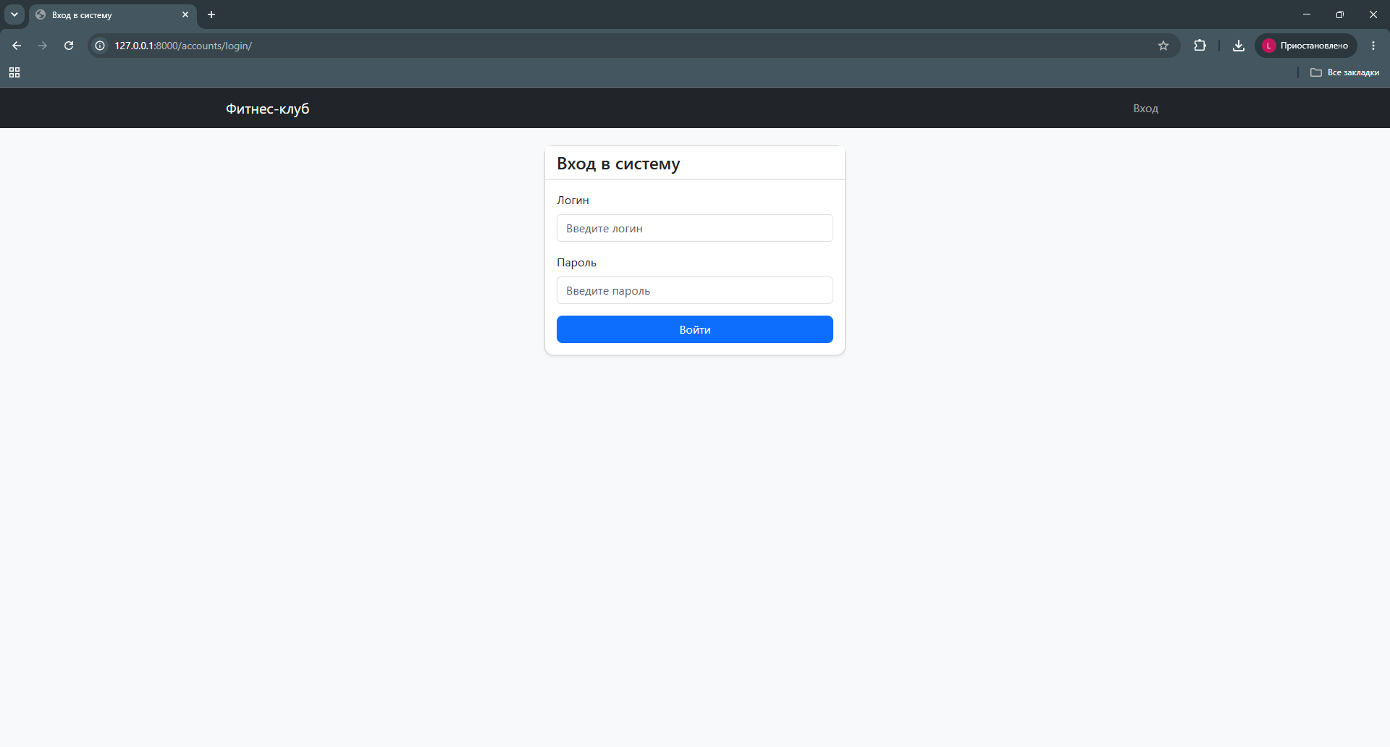
Рисунок В.1 – Страница входа в систему

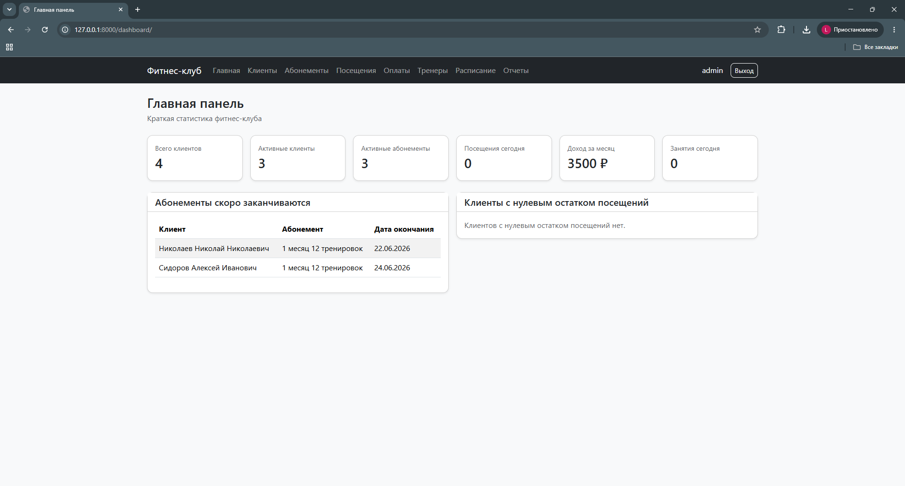
Рисунок В.2 – Главная страница приложения
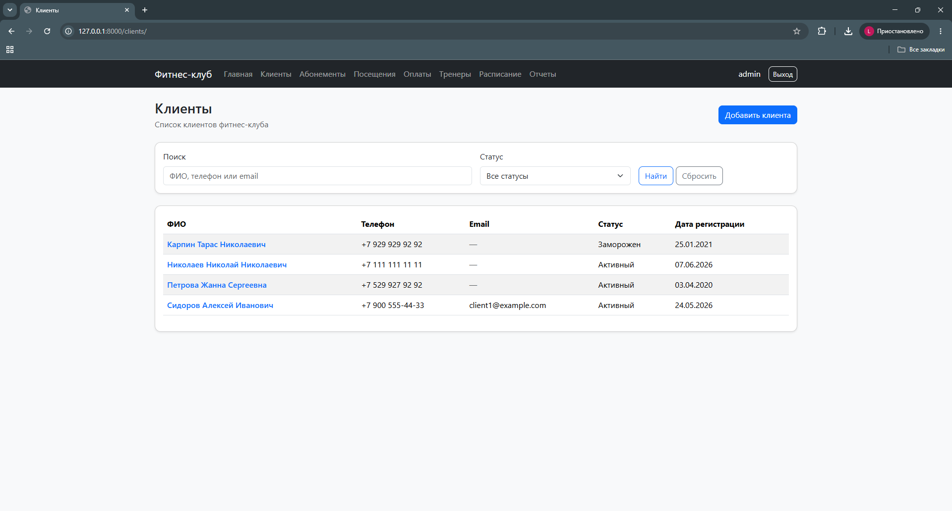
Рисунок В.3 – Список клиентов
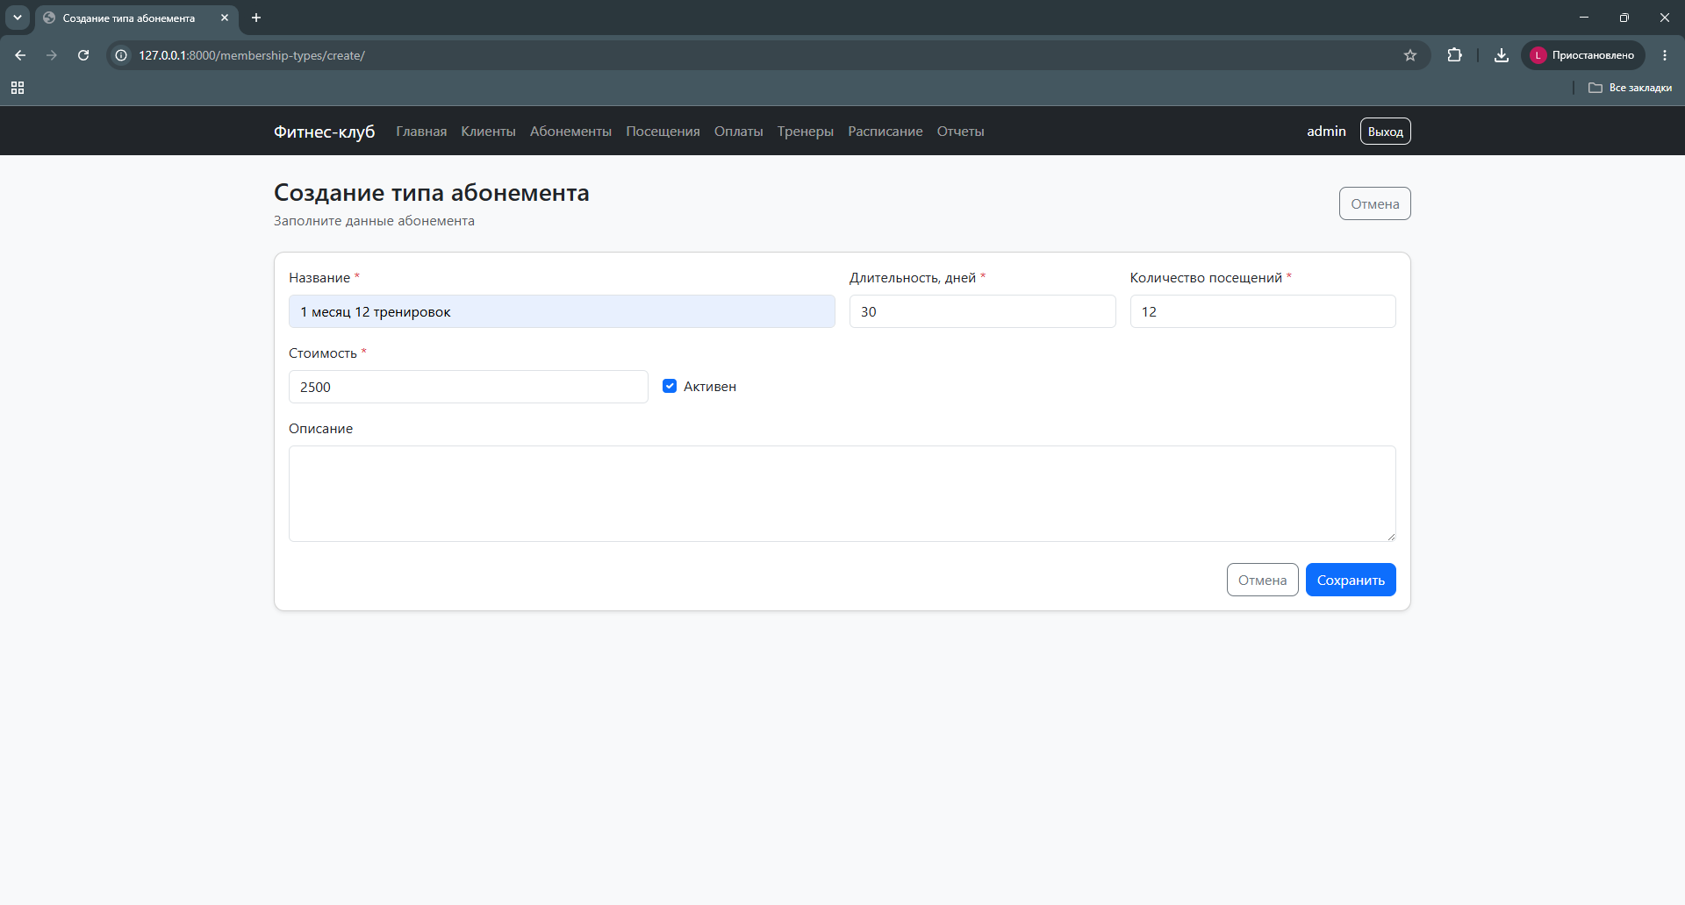
Рисунок В.4 – Форма создания абонемента
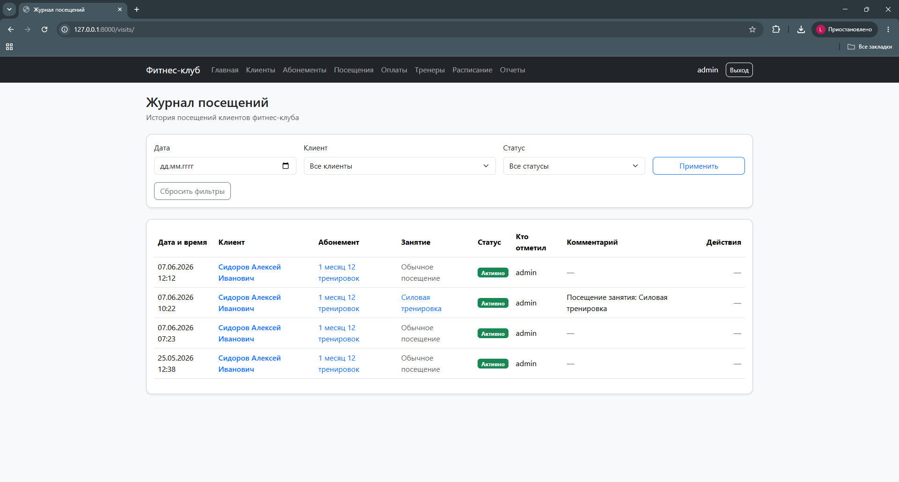
Рисунок В.5 – Журнал посещений

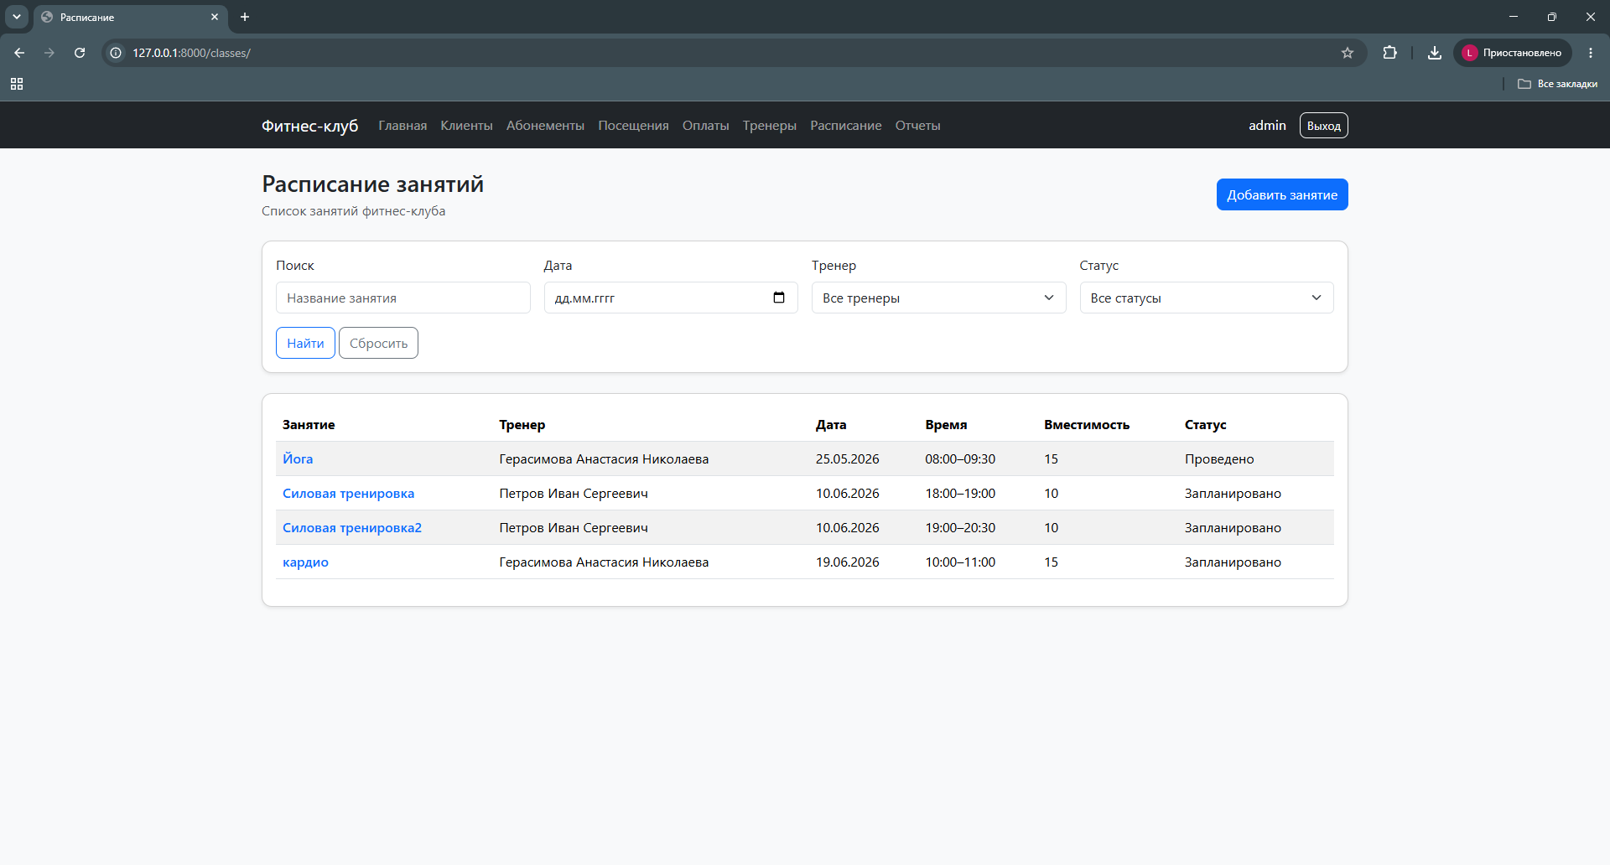
Рисунок В.6 – Раздел расписания
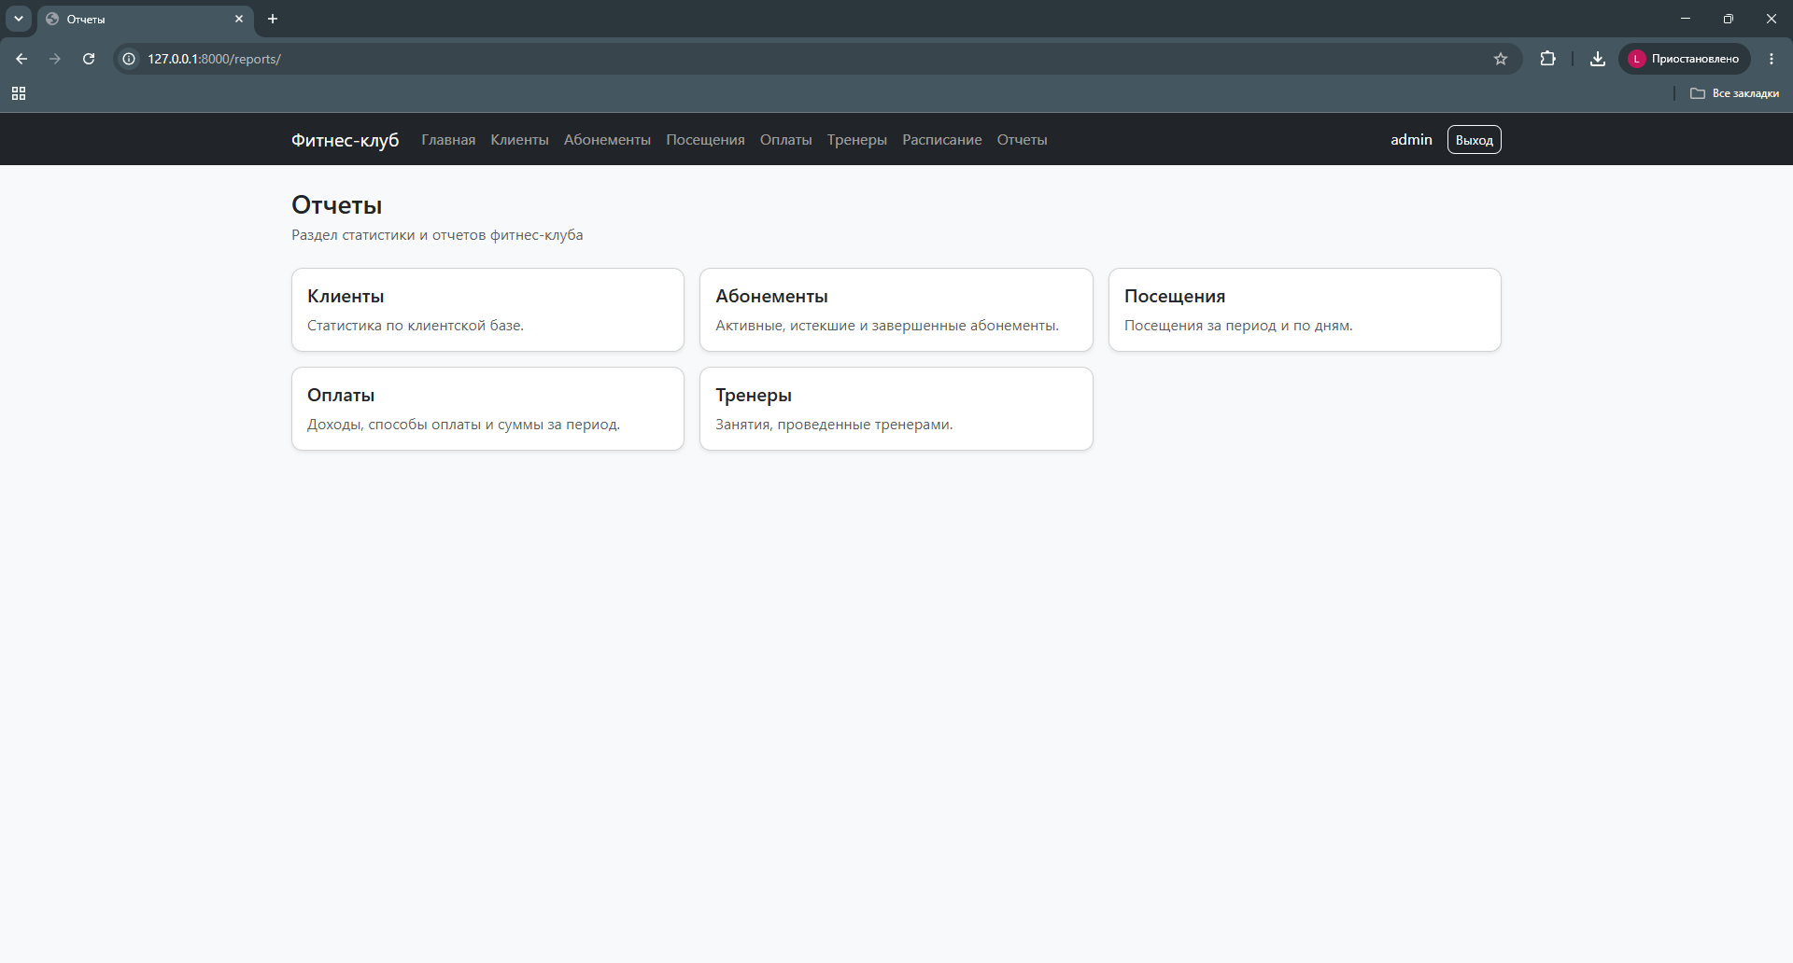
Рисунок В.7 – Страница отчетов

